PLAN DU COURS

- Présentation 3
Introduction 3
Exemple 4

- Graphes : définitions et modélisatiON 6
Définitions et théorèmes 6
Graphe 6
Arc 6
Graphe d’états 7
Boucle 8
Adjacence et degré 8
graphe complet 9
sous-graphe, graphe partiel, sous-graphe partiel 9
Coloration des sommets et nombre chromatique 10
Chemin, chaîne et longueur 11
Circuit, cycle 12
Graphe acyclique 12
Modélisation d’un graphe 13
Matrice d’adjacence nœud-nœud 13
Files d’attentes avec des listes doublement chaînées 15

- Connexité d’un graphe 18
Composantes fortement connexes 18
Connexité, forte connexité 18
Graphe connexe, fortement connexe 18
Composante connexe, fortement connexe 19
Graphe réduit 19
Algorithmes de connexité 19
Recherche d’une composante connexe 19
Recherche de toutes les composantes fortement connexes 21

- Recherche du plus court chemin 22
Définitions 22
Plus court chemin dans un graphe non valué 23
Principe de sous-optimalité 23
Algorithme de marquage des voisins 23
Algorithme du plus court chemin avec une file d’attente (BFS) 25
Plus court chemin dans un graphe valué 26
Définition 26
Graphe valué et non valué 26
Principe de sous-optimalité dans un graphe valué 26
Algorithme de Dijkstra 27
Propriété de la distance partielle 27
Propriété de mise à jour des distances partielles 28
Algorithme de Dijkstra 28

- Les arbres 30
Définitions et théorèmes 30
Nombre d’arêtes dans un graphe 30
Arbre 30
Forêt 31
Racine, antiracine 31
Arborescence, antiarborescence 32
Arbre couvrant de poids minimum 32
Algorithme de Kruskal 33
Algorithme de Prim 35

- Ordonnancement 37
Problème d’ordonnancement 37
Méthode Pert 37
Etablir la liste des tâches 38
Déterminer les conditions d’antériorité 39
Tracer le réseau Pert 39
Calculer les dates de tâches et déterminer le chemin critique 40
Calculer les marges totales de chaque tâche 41
Algorithme de Bellman 42

- Recherche du flot maximum 44
Définitions 44
Réseau de transport 44
Flot 44
Flot compatible 45
Flot complet 45
Problème du flot maximum 45
Algorithme de Ford-Fulkerson, chaîne augmentante 46
Exercice corrigé 48
Algorithme de Ford-Fulkerson, graphe d’écart 49

1. PRESENTATION

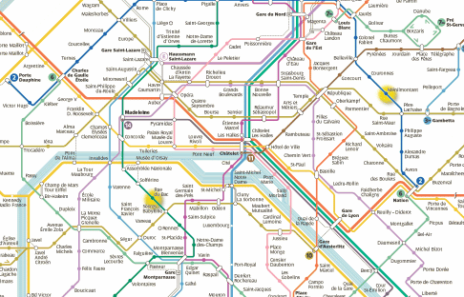
Dans ce cours, nous verrons différents outils de recherche opérationnelle sans apporter de justifications mathématiques très détaillées et rigoureuses. Après quelques exemples qui permettront de mieux cerner le domaine de la recherche opérationnelle, nous introduirons un outil à la fois graphique et théorique: les graphes. L'avantage de cet outil est d'apporter une solution générique à la résolution de nombreux problèmes. De plus, cet outil est disponible sous différentes formes pour une utilisation informatique. Voici le plan du cours.
1.1 INTRODUCTION

Les graphes modélisent de nombreuses situations concrètes où interviennent des objets en interaction.

Les interconnexions routière, ferroviaire ou aériennes entre différentes agglomérations,
Les liens entre les composants d'un circuit électronique,
Le plan d'une ville et de ses rues en sens unique,...

Les graphes permettent de manipuler plus facilement des objets et leurs relations avec une représentation graphique naturelle. L'ensemble des techniques et outils mathématiques mis au point en Théorie des Graphes permettent de démontrer facilement des propriétés, d'en déduire des méthodes de résolution, des algorithmes, ...

Quel est le plus court chemin (en distance ou en temps) pour se rendre d'une ville à une autre?
Comment minimiser la longueur totale des connexions d'un circuit?
Peut-on mettre une rue en sens unique sans rendre impossible la circulation en ville?
La recherche opérationnelle est une discipline dont le but est de fournir des méthodes pour répondre à un type précis de problème, c'est-à-dire à élaborer une démarche universelle pour un type de problème qui aboutit à la ou les solutions les plus efficaces. La particularité de la recherche opérationnelle est que les méthodes proposées sont des démarches rationnelles basées sur des concepts et outils mathématiques et/ou statistiques.
Généralement, ces méthodes sont employées sur des problèmes tels que leur utilisation "manuelle" devient impossible. C'est pourquoi, du fait qu'elles sont rationnelles, les démarches proposées par la recherche opérationnelle peuvent être traduites en programmes informatiques.
Cette traduction d'une démarche en un programme informatique n'est pas sans difficulté. Tout d'abord, le temps d'exécution du programme résultant et/ou la place occupée dans la mémoire de l'ordinateur peuvent ne pas être acceptables. Ainsi, une méthode en recherche opérationnelle sera jugée sur ces critères de temps et de place. Plus une méthode sera rapide et peu gourmande en mémoire, plus elle sera considérée bonne.

Les ordinateurs ont une structure particulière qui fait que toutes les propriétés des mathématiques traditionnelles ne sont pas toujours respectées. Ainsi, une démarche prouvée fonctionner admirablement en théorie peut s'avérer être complètement inexploitable en pratique. Notamment, les nombres réels dans un ordinateur ne peuvent pas être représentés de manière exacte, ils sont arrondis. On voit donc facilement qu'une répétition excessive d'arrondis dans un calcul peut entraîner des erreurs importantes dans les résultats finaux. Les méthodes employées en recherche opérationnelle doivent prendre en compte ce genre de problème.
1.2 EXEMPLES
- Chemin le plus court / le plus long
Soit un ensemble de villes et des chemins directs reliant ces villes entre elles. Le problème dit "du plus court chemin" consiste à trouver pour une ville de départ donnée et une ville d'arrivée donnée le chemin le plus court qui relie ces deux villes. Le problème peut également être de trouver un chemin le plus court pour chaque couple de villes. Pour certains problèmes, trouver le plus long chemin entre deux points peut être intéressant.

- Ordonnancement / planification
Considérons la gestion d'un grand projet. Il est constitué de différentes étapes à réaliser. Il est logique de penser que certaines tâches doivent être effectuées avant d'autres alors que certaines peuvent très bien être effectuées en même temps. Ainsi, on établit une certaine relation d'ordre entre les étapes. Un premier problème consiste à trouver une planification des tâches qui aboutisse à la réalisation du projet en un minimum de temps. Ensuite, il peut être intéressant de détecter les étapes dites "critiques" dont le moindre retard peut affecter toute la suite du projet.

- Flot maximum
Soit des châteaux d'eau ayant un débit constant. Ils desservent un certain nombre de villes, chacune ayant des besoins quantifiés constants. L'eau est acheminée à travers des conduits dont le débit maximum est connu. Le problème est de trouver un moyen de satisfaire au mieux les demandes de chaque ville. En d'autres termes, essayer d'apporter le plus d'eau possible vers les villes.

- Flot de coût minimum
Il s'agit d'un problème semblable à celui du flot maximum mais on suppose en plus qu'un coût fonction du débit est associé à l'utilisation d'un conduit. Le problème devient alors de satisfaire les villes mais de la manière la moins onéreuse.

- Sac à dos
Un randonneur prépare son sac à dos pour partir en excursion. Bien entendu, il veut éviter d'avoir un sac trop lourd et décide de se limiter dans le choix des objets qu'il emporte afin de ne pas dépasser un certain poids. Cependant, il veut emporter le maximum de choses utiles. Pour cela, il affecte une valeur quantitative à chaque objet en plus de son poids (plus la valeur est importante, plus le randonneur juge l'objet important). Le problème peut donc se formuler de la manière suivante: trouver l'ensemble des objets dont la somme des utilités est maximum tout en ne dépassant pas un poids fixé.

- Affectation
Des modifications de postes sont effectuées dans une entreprise. Plusieurs personnes doivent être affectées à de nouveaux postes. Ainsi, chacun classe par ordre de préférence les postes qu'il veut occuper. Le problème ici est d'attribuer à chaque personne un poste tout en essayant de satisfaire au mieux le souhait de chacun.

- Voyageur de commerce
Un voyageur de commerce doit démarcher dans un certain nombre de villes. Il connaît bien entendu la distance qui sépare les villes entre elles. Cependant, le voyageur de commerce veut perdre le moins de temps possible dans ses déplacements. Le problème est donc de trouver un chemin qui passe par toutes les villes une et une seule fois et qui soit le court possible.

Dans tous ces exemples, il existe une méthode simple pour résoudre le problème. En effet, il suffit d'énumérer toutes les possibilités et d'en dégager la ou les meilleures. Cependant, on s'aperçoit que plus le problème est compliqué en terme d'éléments mis en jeu, plus le nombre de possibilités croît de manière non pas linéaire (proportionnelle) mais plutôt exponentielle. Par exemple, le problème d'affectation présenté précédemment avec 100 personnes a 100! (100 x 99 x 98 x ... x 1) solutions. Le simple fait de rajouter une personne dans le problème va multiplier par 101 le nombre de solutions.
Généralement en recherche opérationnelle, on a souvent à traiter des problèmes dont le nombre de solutions devient rapidement difficile à imaginer. Bien que les exemples vus ici soient petits, il faut bien comprendre qu'en réalité, on sera confronté à des problèmes de taille beaucoup plus importante. Ce qui explique que l'on cherche des méthodes toujours plus efficaces pour résoudre les problèmes.

2. LES GRAPHES
Définitions et modélisation

2.1 DEFINITIONS ET THEOREMES

Graphe

Un graphe est un ensemble de nœuds (ou sommets) qui sont reliés entre eux par des arcs. Mathématiquement, un graphe est représenté par un couple de deux ensembles G = (X;U) où X est l'ensemble des nœuds (ou sommets) et U l'ensemble des arêtes (graphe non orienté) ou arcs (orienté).
Le nombre de sommets présents dans un graphe est l'ordre du graphe .
Un exemple de graphe à 8 sommets, nommés a à h, comportant 10 arêtes.
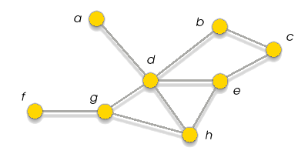
G=(X,U)
X={ a, b, c, d, e, f, g, h }
U={ (a,d), (b,c), (b,d), (d,e), (e,c), (e,h), (h,d), (f,g), (d,g), (g,h) }
Notre définition d'un graphe correspond au cas des graphes simples, pour lesquels il existe au plus une arête liant deux sommets. Dans le cas contraire le graphe est dit multiple. Nous ne nous intéresserons ici qu'au cas des graphes simples sans boucle.

Arc

Un arc relie deux noeuds entre eux, il sera donc représenté par un couple (x;y) où x et y sont des noeuds. Un arc peut être orienté, c'est-à-dire que l'ordre de x et de y est important dans le couple (x;y). Un arc peut ne pas être orienté et dans ce cas, l'ordre de x et de y dans le couple (x;y) n'a aucune importante, donc (x;y) = (y;x). Les arcs sont représentés de la manière suivante.
- Arc orienté: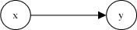 y est un successeur de x, et x un prédécesseur de y
- Arc non orienté (arête) :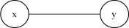

Remarque :
Un arc non orienté peut toujours être transformé en une situation où l'on n'a que des arcs orientés.
C'est pourquoi, dans la suite du cours, on utilisera le plus souvent des graphes orientés, c'est-à-dire des graphes dont les arcs sont tous orientés.
Les objets représentés par les sommets sont sans importance pour la manipulation du graphe. Nous dirons simplement qu'un graphe est d'ordre n si il comporte n sommets. Toute la richesse des graphes vient évidemment de la grande diversité que peut avoir l'ensemble de ses arêtes. Pour appréhender la structure d'un graphe, nous pouvons commencer par la caractériser localement en regardant pour chaque sommet les autres sommets auxquels il est relié, le nombre d'arêtes dont il est extrémité,...

Graphe d’états
L’espace d`états d`un problème se peut représenter comme un graphe orienté crée en partant du nœud représentant l`état initial et en appliquant les opérateurs qui modélisent l`ensemble des actions du monde réel. Il faut souligner qu`il n`est pas nécessaire d`avoir mémoriser ce graphe. Il peut être construit lors de la recherche de la solution.
Exemple. Dans le problème des Tours de Hanoï avec 2 disques et 3 tours dont l`état initial est décrit par ({1,2}, Ø, Ø). Le graphe représentant l`espace d`états est présenté dans la figure ci-dessous :
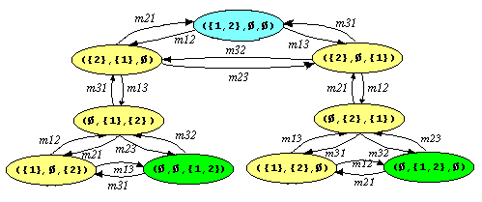
m32
m23

Un état sera décrit par le triplet (A,B,C) où A,B,C sont les ensembles de disques situés sur les trois tours. Si on considère un cas particulier avec deux disques sur la première tour l`état initial est E₀ = ( {1,2},Ø,Ø ) où 1 et 2 représentent respectivement le disque de petite taille et le disque de taille supérieure. Parce qu`on n`a pas spécifié la tour où reposeront à la fin les disques il y a deux états solution : E_{f2} = (Ø, {1,2}, Ø) et E_{f3}= (Ø, Ø, {1,2}).
L`ensemble d `opérateurs est M = { m_{ij} / i=1,3 , j=1,3}, où m_{ij} signifie le déplacement du plus petit disque situé au sommet de la tour i sur la tour j (voir la figure). Mais tous les opérateurs peuvent être appliqués à tous états. On observe que si on est en E0 seuls les opérateurs m₁₂ et m₁₃ peuvent être appliqués. Les opérateurs admettent des inverses. Si on applique l`opérateur m₁₂ dans l`état E₀, on exécute une transition vers E₁ = ({2}, {1}, Ø), d`où si on applique m₂₁ on revient de nouveau en E₀.
L`espace d`états est décrit par la couple (E₀, M). Les solutions optimales sont (E₀, m₁₃, m₁₂, m₃₂) pour atteindre E_{f2} et (E₀, m₁₂, m₁₃, m₂₃) pour obtenir E_{f3.}

Boucle

On appelle boucle un arc dont l'extrémité initiale est égale à son extrémité finale. Par exemple, (x;x) est une boucle.

Adjacence et degré

Deux sommets x et y sont adjacents si il existe l'arête (x,y) dans U. Les sommets x et y sont alors dits voisins
Pour un arc u = (x;y) on dit que:
- x est adjacent à y,
- y est adjacent à x,
- x et y sont adjacents à u, u est adjacent à x et y.
- Une arête est incidente à un sommet x si x est l'une de ses extrémités.
- Le degré d'un sommet x de G est le nombre d'arêtes incidentes à x. Il est noté d(x). Pour un graphe simple le degré de x correspond également au nombre de sommets adjacents à x.

Dans le graphe le sommet d a un degré 5
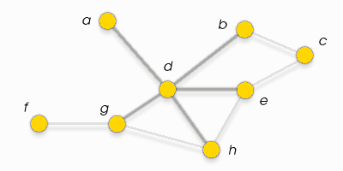
d(d) = 5
Les arêtes incidentes à d sont :
(d,a), (d,b) , (d,e), (d,h) et (d,g)
lemme des poignées de mains
La somme des degrés des sommets d'un graphe est égal à 2 fois son nombre d'arêtes. Une arête e=(x,y) du graphe est comptée exactement 2 fois dans la somme des degrés : une fois dans d(x) et une fois dans d(y)
Le demi-degré extérieur d'un noeud est le nombre d'arcs adjacents qui en partent.
On le note d⁺(x) et d⁺(x) = |{u U | u = (x;y) où y X}| : y est un successeur de x
Le demi-degré intérieur d'un noeud est le nombre d'arcs adjacents qui y arrivent.
On le note d⁻(x) et d⁻(x) = |{u U | u = (y;x) où y X}| : y est un prédécesseur de x
Le degré d'un noeud est le nombre d'arcs qui lui sont adjacents.
On le note d(x) et d(x) = d⁺(x) + d⁻(x).

Exemple :
Dans le graphe suivant, d⁺(x) = 3 (successeurs), d⁻(x) = 2 (prédécesseurs), d(x) = 5.
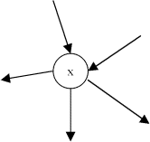
Pour un graphe simple d'ordre n, le degré d'un sommet est un entier compris entre 0 et n-1. Un sommet de degré 0 est dit isolé : il n'est relié à aucun autre sommet.

Graphe complet

Un graphe est dit complet si tous les noeuds sont adjacents deux à deux.
Autrement dit, (x;y) U (y;x) U.
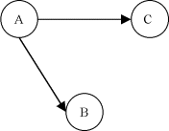
Exemples :
Graphe non complet:

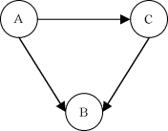
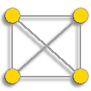
Graphe complet:

Sous-graphe, graphe partiel, sous-graphe partiel

Pour caractériser de manière moins locale la structure d'un graphe, il est possible de rechercher des parties remarquables du graphe, en restreignant soit l'ensemble des sommets (sous-graphe), soit l'ensemble des arêtes (graphe partiel).
Un sous-graphe de G consiste à considérer seulement une partie des sommets de X et les liens induits par U. Par exemple si G représente les liaisons aériennes journalières entre les principales villes du monde, un sous-graphe possible est de se restreindre aux liaisons journalières entre les principales villes européennes.
Un graphe partiel de G consiste à ne considérer qu'une partie des arêtes de U. En reprenant le même exemple, un graphe partiel possible est de ne considérer que les liaisons journalières de moins de 3 heures entre les principales villes du monde. Un sous-graphe partiel de G, c'est un graphe partiel d'un sous-graphe de G.

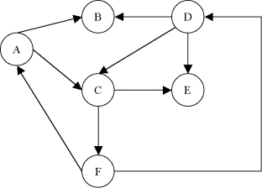
Exemple :
Un graphe G:

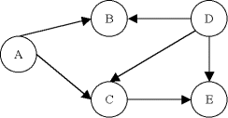

Un sous-graphe de G:

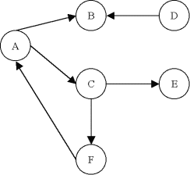

Un graphe partiel de G:

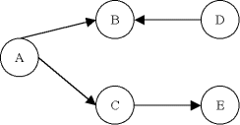
Un sous-graphe partiel de G:

Coloration des sommets et nombre chromatique

La coloration des sommets d'un graphe consiste à affecter à tous les sommets de ce graphe une couleur de telle sorte que deux sommets adjacents ne portent pas la même couleur.
Une coloration avec k couleurs est donc une partition de l'ensemble des sommets en k sous-graphes sans arêtes nommés stables. Le nombre chromatique du graphe G, noté g(G), est le plus petit entier k pour lequel il existe une partition de X sommets en k sous-ensembles stables.

Sur le graphe ci-contre, on a eu besoin de trois couleurs pour colorer les sommets de sorte que deux sommets adjacents ont des couleurs différentes. On a donc trois stables: {1, 2}, {3, 5} et {4}. On ne peut pas utiliser moins de couleurs, à cause des sous-graphes complets nommés cliques 1-4-5 et 1-3-4.
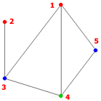
Remarquons enfin que le sommet 2 aurait pu aussi être vert. La coloration minimale n'est donc pas forcément unique.

Algorithme de coloration de Welsh et Powell
Cet algorithme couramment utilisé permet d'obtenir une assez bonne coloration d'un graphe, c'est-à-dire une coloration n'utilisant pas un trop grand nombre de couleurs. Cependant il n'assure pas que le nombre de couleurs utilisé soit minimum (et donc égal au nombre chromatique du graphe).
Étape 1
Classer les sommets du graphe dans l'ordre décroissant de leur degré, et attribuer à chacun des sommets son numéro d'ordre dans la liste obtenue.
Étape 2
En parcourant la liste dans l'ordre, attribuer une couleur non encore utilisée au premier sommet non encore coloré, et attribuer cette même couleur à chaque sommet non encore coloré et non adjacent à un sommet de cette couleur.
Étape 3
S'il reste des sommets non colorés dans le graphe, revenir à l'étape 2. Sinon, la coloration est terminée.

théorème des quatre couleurs
On peut colorer les sommets d'un graphe planaire (sans boucles) en utilisant au plus quatre couleurs de telle sorte que toutes les arêtes aient des extrémités de couleurs différentes.

Chemin, chaîne et longueur

Dans un graphe il est naturel de vouloir se déplacer de sommet en sommet en suivant les arêtes. Une telle marche est appelée une chaîne (graphe non orienté) ou un chemin (orienté). Un certain nombre de questions peuvent alors se poser : pour 2 sommets du graphe, existe-t-il un chemin pour aller de l'un à l'autre? Quel est l'ensemble des sommets que l'on peut atteindre depuis un sommet donné? Comment trouver le plus court chemin pour aller d'un sommet à un autre?

Un chemin de x à y est une chaîne dans laquelle les arcs sont orientés et tels que:
- x est l'extrémité initiale du premier arc,
- y est l'extrémité terminale du dernier arc,
- tous les voisins suivants d’un sommet dans un chemin (orienté) sont ses descendants
- tous les voisins précédents d’un sommet dans un chemin (orienté) sont ses ancêtres
- l'extrémité terminale d'un arc est l'extrémité initiale de l'arc qui le suit dans la séquence.
La longueur du chemin ou chaîne correspond au nombre d’arcs ou d'arêtes parcourues
- ch1 = ((A;C),(C;E)) est un chemin de A à E de longueur 2
- ch2 = ((A;C),(C;F),(F;A),(A;C),(C;E)) est un chemin de A à E de longueur 5.
- ch3 = ((A;C),(C;F),(F;D),(D;C),(C;E)) est un chemin de A à E de longueur 5.
- ch4 = ((A;B),(B;D),(D;E)) est une chaîne de A à E de longueur 2.
- ch5 = ((A;B),(B;D),(D;C),(C;A),(A;B),(B;D),(D;E)) est une chaîne de A à E de longueur 7.
- ch6 = ((A;B),(B;D),(D;C),(C;F),(F;D),(D;E)) est une chaîne de A à E de longueur 6.
Un chemin simple est un chemin qui ne contient pas plusieurs fois le même arc. Dans l'exemple précédent, ch1 et ch3 sont des chemins simples mais pas ch2.
Une chaîne simple est une chaîne qui ne contient pas plusieurs fois la même arête. Dans l'exemple précédent, ch4 et ch6 sont des chaînes simples mais pas ch5.

Un chemin élémentaire est un chemin qui ne passe pas plus d'une fois par un nœud. Dans l'exemple précédent, ch1 est un chemin élémentaire mais pas ch2, ni ch3.
Une chaîne élémentaire est une chaîne qui ne passe pas plus d'une fois par un nœud. Dans l'exemple précédent, ch4 est un chemin élémentaire mais pas ch5, ni ch6.

Circuit, cycle

Un circuit contenant un nœud x est un chemin de x à x. Un circuit est une séquence circulaire d'arcs et donc, contrairement au chemin, un circuit n'a ni début, ni fin.
De même, un cycle contenant un nœud x est une chaîne de x à x. Un cycle est également une séquence circulaire d'arêtes.
Un circuit (ou un cycle) est élémentaire si le chemin (ou la chaîne) associé(e) est élémentaire.
Les termes de chemin et de circuit s'emploient en propre pour les graphes orientés. Pour les graphes non orientés que nous manipulons ici, on parle de chaîne et de cycle. Cependant la définition formelle est exactement la même dans les 2 cas, seule change la structure (graphe orienté ou non) sur laquelle ils sont définis.

Graphe acyclique

Existence d'un cycle Si dans un graphe G tout sommet est de degré
supérieur ou égal à 2, alors G possède au moins un cycle.

Graphe acyclique
Un graphe acyclique G à n sommets possède au plus n-1 arêtes.

2.2 MODELISATION D’UN GRAPHE
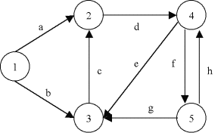

Matrice d’adjacence nœud-nœud

Un graphe peut être représenté par une matrice n x n (n = |X|), dite d'adjacence, pouvant contenir uniquement les valeurs 0, 1. Chaque ligne et chaque colonne de la matrice représente un noeud. Ainsi, une case indique la relation qu'il existe entre deux noeuds.
- 0 signifie que les deux noeuds ne sont pas reliés par un arc,
- 1 signifie que les deux noeuds sont reliés par un arc orienté.
Exemple :
Le graphe précédent sera représenté par la matrice suivante.
1 2 3 4 5
1 0 1 1 0 0
2 0 0 0 1 0
3 0 1 0 0 0
4 0 0 1 0 1
5 0 0 1 1 0

Remarques :
- Seulement m cases de la matrice sont non nulles sur n² cases.
- Cette représentation est efficace au niveau de l'espace mémoire utilisé lorsque le graphe est suffisamment dense (i.e. lorsqu'il y a suffisamment d'arcs).
- Elle permet d'implémenter assez facilement les algorithmes.
- Deux arcs ayant les mêmes extrémités ne peuvent pas être représentés avec cette matrice.

Codage en C++ :

Définition de la classe Arete dans un fichier header ″Arete.h″ :

#include <iostream>
#include <malloc.h>
class Arete
{
public :
int x, y ; // les 2 sommets d’une arête
float poids ; // poids d’une arête par défaut à 1
Arete (int px, int py) ; // constructeur 1 avec le poids par défaut à 1
Arete (int px, int py, float ppoids) ; // constructeur 2
~Arete () ; // destructeur
// prototypes des méthodes …
} ;

Implémentation de la classe Arete dans un fichier source ″Arete.cpp″ :

#include "Arete.h"

// Implémentation des 2 constructeurs et du destructeur
Arete::Arete (int px, int py){ x = px; y = py; poids = 1; } // constructeur 1
Arete::Arete (int px, int py, float ppoids){ x = px; y = py; poids = ppoids; } // constructeur 2
Arete::~Arete () { std::cout << "Destruction de l'arete" << std::endl; }
// Implémentation des méthodes ...

Définition de la classe GrapheAdjacence dans un fichier header ″GrapheAdjacence.h″ :

#include "Arete.h"

class GrapheAdjacence
{
private :
int **adjacence ; // matrice dynamique d’adjacence nœud-nœud
int ordre ; // nombre de sommets du graphe
Arete **tabAretes ; // tableau dynamique des arêtes du graphe
int n ; // nombre d’arêtes du graphe

public :
GrapheAdjacence (int pordre) ; // constructeur 1 pour la matrice d’adjacence
GrapheAdjacence (int pordre, int pn) ; // constructeur 2 : matrice et tableau d’arêtes
~ GrapheAdjacence () ; // destructeur
// prototypes des méthodes ...
} ;

Implémentation de la classe GrapheAdjacence dans un fichier source ″GrapheAdjacence.cpp″ :

#include "GrapheAdjacence.h"

// Implémentation du constructeur 1
GrapheAdjacence::GrapheAdjacence (int pordre)
{
ordre = pordre;
adjacence = new int*[pordre] ;
for (int i=0;i<pordre;i++) adjacence[i] = new int[pordre];
}

// Implémentation du constructeur 2
GrapheAdjacence::GrapheAdjacence (int pordre, int pn)
{
ordre = pordre;
adjacence = new int*[pordre] ;
for (int i=0;i<pordre;i++) adjacence[i] = new int[pordre];
n = pn;
tabAretes = new Arete*[pn] ;
for (int i=0 ; i<pn ; i++) tabAretes[i] = NULL;
}

// Implémentation du destructeur
GrapheAdjacence::~GrapheAdjacence() { std::cout<<"Destruction du graphe"<<std::endl; }
// Implémentation des méthodes ...

Files d’attentes avec des listes doublement chaînées

Un graphe peut être représenté par des files d’attentes de nœuds mémorisées avec des listes doublement chaînées. Nous proposons ici une possibilité mais de nombreuses autres peuvent convenir. On définit tout d'abord une liste des noeuds et à chaque noeud, on associe une liste de noeuds successeurs et une liste de noeuds prédécesseurs.

Exemple :
Le graphe précédent sera représenté de la manière suivante.
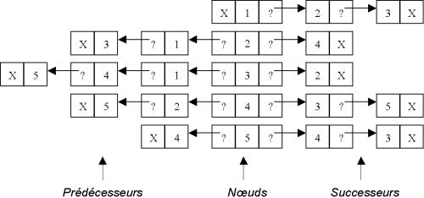
Remarques :
- Cette représentation est nettement plus efficace au niveau de la mémoire occupée que la représentation précédente.
- Elle est très bien adaptée au parcours du graphe, aussi bien en sens direct qu'en sens indirect.
- Cette structure est souple. L'ajout et la suppression d'arcs ou de noeuds sont plus aisés qu'avec la représentation matricielle.

Codage en C++ :
Pour modéliser un graphe sous forme de files d’attentes codées avec des listes doublement chaînées, il y a trois classes :
- Nœud représente un maillon pour un sommet
- FileNoeuds représente la file d’attente de nœuds avec une liste doublement chaînée
- GrapheFiles représente le graphe modélisé avec des files d’attentes

Définition de la classe Nœud dans un fichier header ″Noeud.h″ :
#include <malloc.h>
#include <iostream>
class Noeud
{
private :
int data; // numéro de sommet
Noeud *pred, *succ ; // pointeurs sur les nœuds prédécesseur et successeur

public :
Noeud (int pdata); // constructeur
~Noeud (); // destructeur
// prototypes des méthodes
int getData ();
Noeud *getPred ();
Noeud *getSucc ();
void setPred (Noeud *ppred);
void setSucc (Noeud *psucc);
};

Implémentation de la classe Nœud dans un fichier source ″Noeud.cpp″ :

#include "Noeud.h"

// Implémentation du constructeur et du destructeur
Noeud::Noeud (int pdata) { data = pdata ; pred = NULL ; succ = NULL; }
Noeud::~Noeud () { std::cout << "Destruction du noeud" << std::endl; }

// Implémentation des méthodes
int Noeud::getData () { return data ; }

Noeud *Noeud::getPred () { return pred ; }

Noeud *Noeud::getSucc () { return succ ; }

void Noeud::setPred (Noeud *ppred) { pred = ppred ; }

void Noeud::setSucc (Noeud *psucc) { succ = psucc ; }

Définition de la classe FileNoeuds dans un fichier header ″FileNoeuds.h″ :

#include ″Noeud.h″

class FileNoeuds
{
private:
int taille ; // nombre de nœuds de la file d’attente
Nœud *tete, *queue ; // pointeurs sur le premier et dernier nœud de la file d’attente
public:
FileNoeuds (); // constructeur
~ FileNoeuds (); // destructeur
// prototypes des méthodes
int getTaille () ;
bool estVide ();
void enfiler (int pdata);
int defiler ();
};

Implémentation de la classe FileNoeuds dans un fichier source ″FileNoeuds.cpp″ :

#include "FileNoeuds.h"

// Implémentation du constructeur et du destructeur
FileNoeuds::FileNoeuds () { tete = queue = NULL ; taille = 0 ; }
FileNoeuds::~FileNoeuds () { std::cout << "Destruction de la file de noeuds" << std::endl; }

// Implémentation des méthodes
int FileNoeuds::getTaille () { return taille ; }

bool FileNoeuds::estVide () { return taille==0 ; }

void FileNoeuds::enfiler (int pdata) {
Noeud *nouveau ;
nouveau = new Noeud (pdata) ; // appel du constructeur de Noeud
if (estVide()==true)
tete = queue = nouveau ;
else {
nouveau->setPred (queue) ;
queue->setSucc (nouveau) ;
}
taille++ ;
}

int FileNoeuds::defiler () { // on suppose que la file n’est pas vide
Noeud *temp = tete ;
int x = temp->getData () ;
if (tete==queue)
tete = queue = NULL ;
else
tete = tete->getSucc () ;
delete (temp) ; // appel du destructeur de Noeud
taille-- ;
return x ;
}

Définition de la classe GrapheFiles dans un fichier header ″GrapheFiles.h″ :

#include "FileNoeuds.h"

class GrapheFiles
{
private:
FileNoeuds *tabfiles[2] ; // tableau dynamique de files d’attentes de 2 ancres chacune
int ordre ; // nombre de sommets du graphe

public :
GrapheFiles (int pordre) ; // constructeur
~GrapheFiles () ; // destructeur
// prototypes des méthodes …
} ;

Implémentation de la classe GrapheFiles dans un fichier source ″GrapheFiles.cpp″ :

#include "GrapheFiles.h"

// Implémentation du constructeur et du destructeur
GrapheFiles::GrapheFiles (int pordre) {
ordre = pordre;
tabfiles[0] = new FileNoeuds[pordre] ;
tabfiles[1] = new FileNoeuds[pordre] ;
}

GrapheFiles::~GrapheFiles () { std::cout << "Destruction du graphe" << std::endl; }

// Implémentation des méthodes …

3. CONNEXITE D’UN GRAPHE

3.1 COMPOSANTES FORTEMENT CONNEXES

Lors de la conception d'un réseau de communication notamment, il peut être intéressant de savoir si la configuration choisie permet une communication de n'importe quel point à n'importe quel autre. Un moyen de le vérifier est de représenter le réseau sous la forme d'un graphe et de vérifier qu'il est fortement connexe. Pour cela, l'algorithme suivant est proposé. Il détermine la composante fortement connexe d'un graphe contenant un point donné. Ensuite, pour le problème énoncé, il suffit de choisir un point au hasard, d'exécuter l'algorithme et de vérifier que la composante fortement connexe trouvée est bien le graphe en entier. Un algorithme permettant de trouver toutes les composantes fortement connexes est également proposé.

Connexité, forte connexité

La notion de connexité est liée à l'existence de chemins dans un graphe : depuis un sommet, existe-t-il un chemin pour atteindre tout autre sommet? Les graphes connexes correspondent à la représentation naturelle que l'on se fait d'un graphe. Les graphes non connexes apparaissent comme la juxtaposition d'un ensemble de graphes : ses composantes connexes.

On définit la connexité par une relation entre deux noeuds de la manière suivante.
x et y ont une relation de connexité il existe une chaîne entre x et y ou bien x = y (sommet isolé).
On définit la forte connexité par une relation entre deux noeuds de la manière suivante.
x et y ont une relation de forte connexité (il existe un chemin de x à y et un chemin de y à x) (circuit). ou bien x = y (sommet isolé)..
Graphe connexe, fortement connexe
Un graphe est dit connexe si tous ses noeuds ont deux à deux la relation de connexité.
Un graphe est dit fortement connexe si tous ses noeuds ont deux à deux la relation de forte connexité.

Exemples :
Graphes connexes mais non fortement connexes:
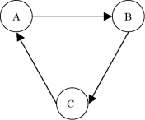
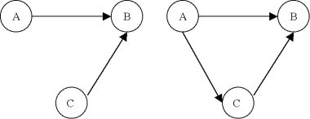

Graphe fortement connexe:

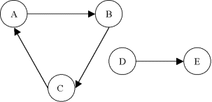
Graphe non connexe:

Composante connexe, fortement connexe

On appelle composante connexe un ensemble de noeuds qui ont deux à deux la relation de connexité. De plus, tout noeud en dehors de la composante n'a pas de relation de connexité avec aucun des éléments de la composante.
De même, on appelle composante fortement connexe un ensemble de noeuds qui ont deux à deux la relation de forte connexité. De plus, tout noeud en dehors de la composante n'a pas de relation de forte connexité avec aucun des éléments de la composante.
Dans l'exemple précédent du graphe non connexe, {A,B,C} est une composante fortement connexe du graphe et {D,E} est une composante connexe.

Graphe réduit

On appelle graphe réduit du graphe G le graphe G' pour lequel chaque noeud est associé à une composante fortement connexe de G. De plus, un arc relie un noeud x' à un noeud y' dans le graphe G' s'il existe un arc qui relie x à y dans G où x appartient à la composante fortement connexe de G associée à x' et où y appartient à la composante fortement connexe de G associée à y'.

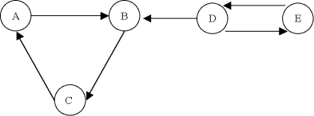
Exemple :

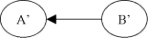
Ce graphe G n'est pas fortement connexe, car on ne peut pas trouver de chemin de A à D par exemple. Par contre, on identifie deux composantes fortement connexes A' = {A,B,C} et B' = {D,E}. Le graphe réduit du graphe G' est:

3.2 ALGORITHMES DE CONNEXITE

Recherche d'une composante fortement connexe

Cet algorithme recherche la composante fortement connexe d'un graphe G contenant un sommet s. L'idée de cet algorithme est de parcourir le graphe à partir du point s dans le sens direct (i.e. en suivant les flèches des arcs) et de créer un ensemble des noeuds parcourus. La même chose est effectuée dans le sens indirect (i.e. en suivant les flèches des arcs en sens inverse) et de créer un deuxième ensemble des noeuds parcourus. Le premier ensemble regroupe les noeuds accessibles à partir de s et le deuxième ensemble regroupe les noeuds qui peuvent atteindre s. L'intersection de ces deux ensembles donne les noeuds qui à la fois peuvent atteindre s et sont accessibles à partir de s. Cette intersection est donc la composante fortement connexe qui contient s.

Implémentation de la méthode uneComposanteFortementConnexe de la classe GrapheAdjacence codée en C++ :

// Fonction qui retourne un tableau dynamique de booléens indiquant si les sommets forment
// ou non un circuit (composante fortement connexe) en passant par un sommet s
// Paramètres :
// s : numéro de sommet de référence de la composante fortement connexe

bool *GrapheAdjacence::uneComposanteFortementConnexe (int s) {
//Variables locales
bool *c1, *c2 ; // composantes connexes directes partant de s et indirectes arrivant vers s
bool *c ; // composante fortement connexe = c1 ∩ c2 à retourner
bool *marque ; // tableau dynamique de booléens pour le marquage des sommets
int x, y ; // numéros de sommets intermédiaires des composantes connexes

// Allouer les tableaux dynamiques
c = new bool[ordre] ; c1 = new bool[ordre] ; c2 = new bool[ordre] ;
marque = new bool[ordre] ;

// Ne pas marquer tous les sommets 0 à ordre-1 du graphe : valeurs à false
// et déconnecter tous ces sommets : valeurs à false
for (x=0 ; x<ordre ; x++) {
marque[x] = false ;
c[x] = c1[x] = c2[x] = false ;
}

// Connecter le sommet s dans le sens direct (c1) et indirect (c2) : valeurs à true
c1[s] = true ; c2[s] = true ;

// Recherche des arcs directs (x,y) de la composante connexe c1 partant de s :
// - Marquer tous les sommets x non marqués de c1 : valeurs à true
// - Connecter les sommets non marqués y adjacents à x dans le sens direct : valeurs à true
for (x=0 ; x<ordre ; x++)
if (c1[x]==true && marque[x]==false) {
marque[x] = true ;
for (y=0 ; y<ordre ; y++)
if (adjacence[x][y]==1 && marque[y]==false)
c1[y] = true ;
}

// Idem pour les arcs indirects (y, x) de la composante connexe c2 atteignant s
// à compléter …

// Composante fortement connexe c = intersection de c1 et c2 pour les valeurs à true
for (x=0 ; x<ordre ; x++)
if (c1[x]==true && c2[x]==true)
c[x] = true;

// Retourner la composante fortement connexe c
return c ;
}

Recherche de toutes les composantes fortement connexes

Pour trouver toutes les composantes fortement connexes d'un graphe, il suffit de choisir le premier noeud du graphe et de déterminer, grâce à l'algorithme précédent, la composante fortement connexe qui le contient. On obtient alors une première composante fortement connexe. Ensuite, parmi les noeuds qui ne font pas partie de cette première composante fortement connexe, on en prend le premier nœud pour déterminer la composante fortement connexe qui le contient. On obtient une deuxième composante fortement connexe. On recommence ainsi jusqu'à ce que tous les noeuds appartiennent à une composante fortement connexe.

Implémentation de la méthode toutesLesComposantesFortementConnexes de la classe GrapheAdjacence codée en C++ :

// Fonction qui retourne un tableau dynamique de toutes les composantes fortement
// connexes du graphe
// Aucun Paramètre

bool **GrapheAdjacence::toutesLesComposantesFortementConnexes () {
// Variables locales
bool **tabc ; // tableau dynamique des composantes fortement connexes à retourner
bool *marque ; // tableau dynamique de booléens pour le marquage des sommets
int x, y ; // numéros de sommets intermédiaires comme indices des tableaux

// Allouer les tableaux
tabc = new bool*[ordre] ;
marque = new bool[ordre] ;

// Initialiser toutes les composantes fortement connexes à vide : valeurs à NULL
for (x=0 ; x<ordre ; x++)
tabc[x] = NULL ;

// Ne pas marquer tous les sommets 0 à ordre-1 du graphe : valeurs à false
for (x=0 ; x<ordre ; x++)
marque[x] = false ;

// Chercher les composantes fortement connexes (valeurs à true) passant par les
// sommets non marqués (valeurs à false) et marquer ces sommets
for (x=0 ; x<ordre ; x++)
if (marque[x]==false) {
tabc[x] = uneComposanteFortementConnexe(x) ;
marque[x] = true ;
for (y=0 ; y<ordre ; y++)
if (tabc[x][y]==true && marque[y]==false)
marque[y] = true ;
}

return tabc ;

}

4. RECHERCHE DU PLUS COURT CHEMIN

Nous aimerions disposer d'une méthode systématique capable, pour tout graphe et pour toute paire de sommets s et t, de déterminer le plus court chemin entre eux. Résoudre ce problème va donc consister à proposer un algorithme, aussi rapide que possible.
Dans un premier temps, nous allons calculer la longueur de tous les plus courts chemins dans un graphe non valué : nombre d'arêtes minimum (qui correspond sur notre exemple à minimiser le nombre de changement de train).. Le problème de trouver un plus court chemin est le premier problème d'optimisation auquel nous sommes confrontés. Nous allons moins nous intéresser ici à l'algorithme permettant de le résoudre, BFS, au final très simple, qu'à la genèse d'un tel algorithme, à la démarche permettant d'aborder la résolution d'un tel problème.
Ensuite, nous allons généraliser notre notion de plus court chemin dans le cas de graphes valués, où chaque arête (x,y) est associée à une valeur, appelée souvent son poids, poids(x,y) : le chemin de poids minimum, celui dont la somme des poids des arêtes est le plus faible possible (qui correspond sur notre exemple à minimiser le temps passé dans le train au cours du voyage). L’algorithme de dijkstra est l’un de ceux qui convient le mieux. La valuation des arêtes peut représenter des coûts de transit, des distances kilométriques, le temps nécessaire pour parcourir les arêtes,... Ainsi le graphe ci-contre peut être valué avec les temps de voyage en train entre 2 villes.
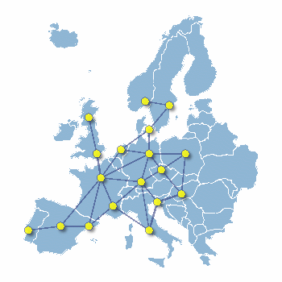

4.1 DEFINITIONS

Réseau

Un réseau est un graphe G = (X;U) auquel on associe une fonction d: U IR qui à chaque arc fait correspondre sa "longueur". On note R = (X;U;d) un tel réseau.

Longueur

La longueur d'un chemin (d'une chaîne, d'un circuit ou d'un cycle) est la somme des longueurs de chaque arc qui le compose. Par convention, un chemin (une chaîne, un circuit ou un cycle) qui ne contient pas d'arc est de longueur nulle.

4.2 PLUS COURT CHEMIN DANS UN GRAPHE NON VALUE

Principe de sous-optimalité

- Un plus court chemin entre 2 sommets est élémentaire
- Les plus courts chemins vérifient le principe de sous-optimalité : si c=(s,...,t) est un plus court chemin entre s et t, alors pour tout sommet x sur le chemin, le sous-chemin de c jusqu'à x, (s,...,x), est un plus court chemin de s à x
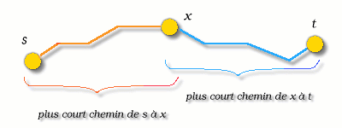 HINT
Algorithme de marquage des voisins

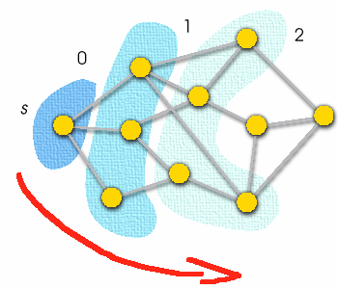
Il s'agit de partir de s (distance 0), et de marquer successivement ses voisins (distance 1), puis les voisins de ses voisins non encore marqués (distance 2), les voisins des voisins des voisins non encore marqués, et ainsi de suite...

Pour visiter le graphe depuis le sommet s, nous allons implémenter une méthode marquerVoisins de la classe GrapheAdjacence codée en C++ :

// Procédure qui marque tous les sommets par ordre de voisinage depuis un sommet de
// référence
// Paramètres :
// s : numéro de sommet de référence

void GrapheAdjacence::marquerVoisins (int s) {
// Variables locales
bool *marque ; // tableau dynamique de booléens pour le marquage des sommets
int x, y ; // numéros de sommets intermédiaires

// Allouer le tableau de marquage
marque = new bool[ordre] ;

// Ne pas marquer tous les sommets 0 à ordre-1 du graphe : valeurs à false
for (x=0 ; x<ordre ; x++)
marque[x] = false ;

// Marquer le sommet s : valeur à true
marque[s] = true ;

// Pour tout sommet non marqué y adjacent à tout sommet marqué x, marquer y
for (x=0 ; x<ordre ; x++)
for (y=0 ; y<ordre ; y++)
if (adjacence[x][y]==1 && marque[x]==true && marque[y]==false)
marque[y] = true;
}

Il existe deux grandes stratégies "opposées" pour sélectionner à chaque étape le sommet à marquer :
- La recherche en profondeur DFS (Depth First Search)
Dans l'exploration, l'algorithme cherche à aller très vite "profondément" dans le graphe, en s'éloignant du sommet s de départ. La recherche sélectionne à chaque étape un sommet voisin du sommet marqué à l'étape précédente.
- La recherche en largeur BFS (Breath First Search).
Dans l'exploration l'algorithme cherche au contraire à épuiser la liste des sommets proches de s avant de poursuivre l'exploration du graphe.
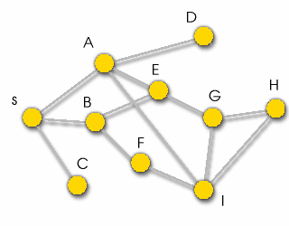
Un exemple de recherches possibles en profondeur et en largeur. Le résultat de chacune des recherche est représenté par son arbre de recherche : une arête existe entre deux sommets x et y si la visite (marquage) de y se fait à partir de x.
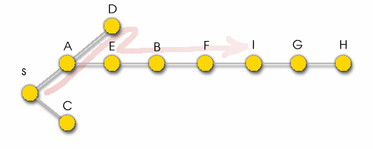
RECHERCHE EN PROFONDEUR
Les sommets sont visités depuis s dans l'ordre A, D, E, B, F, I, G, H, C

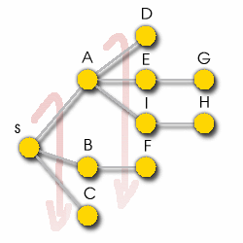

RECHERCHE EN LARGEUR
Les sommets sont visités depuis s dans l'ordre A, B, C, D, E, I, F, G, H
Remarquez que le chemin de s à un sommet dans l'arbre de recherche est un plus court chemin dans G

La Recherche en Profondeur correspond à prendre une structure de PILE, c'est à dire une liste LIFO LastIn/FirstOut (dernier entré/premier sorti)
La Recherche en Largeur correspond à prendre une structure de FILE, c'est à dire une liste FIFO FirstIn/FirstOut (premier entré/premier sorti)

Algorithme du plus court chemin avec une file d’attente (BFS)

La recherche en largeur semble bien correspondre à l'ordre de visite du graphe que nous cherchons pour résoudre le problème des plus courts chemins. Pour cela, nous maintenons dans une file d’attente f l'ensemble des sommets marqués dont nous n'avons pas encore traité les voisins. Une étape de la recherche consiste à sélectionner l'un de ces sommets en le retirant en tête de f, à marquer tous ses voisins (non encore marqués) et à les ajouter en queue de f.

Le tableau pred permet de garder le prédécesseur ceci afin de tracer plus tard le plus court chemin à l’envers de n’importe quel sommet au sommet source s.

Avec la recherche en largeur, nous avons toutes les cartes en main pour écrire un algorithme calculant la longueur de tous les plus courts chemins depuis un sommet s. Il suffit au cours de la visite de mettre à jour la longueur l pour chaque sommet. La longueur l[y] du sommet y est calculé comme la longueur l[x] de son voisin x depuis lequel il est visité, plus 1. A la fin de l'algorithme, les longueurs sont les distances minimales de tous les sommets de puis le sommet s.

Implémentation d’une méthode plusCourtChemin de la classe GrapheAdjacence codée en C++ :

#include "FileNoeuds.h" // voir la classe FileNoeuds pages 15 et 16

// Procédure qui recherche le plus court chemin depuis un sommet de référence
// Paramètres :
// s : numéro de sommet de référence
// l : tableau dynamique alloué des longueurs minimales des sommets depuis s
// pred : tableau dynamique alloué des prédécesseurs des sommets

void GrapheAdjacence::plusCourtChemin (int s, int *l, int *pred) {
// Variables locales
bool *marque ; // tableau dynamique de booléens pour le marquage des sommets
int x, y ; // numéros de sommets intermédiaires
FileNoeuds *f ; // file d’attente de sommets

// Allouer le tableau marque
marque=new bool[ordre] ;

// Ne pas marquer tous les sommets 0 à ordre-1 du graphe : valeurs à false
// Initialiser les longueurs de tous ces sommets à 0
for (x=0 ; x<ordre ; x++) {
marque[x] = false ;
l[x] = 0 ;
}

// Marquer le sommet s : valeur à true
marque[s] = true ;

// Allouer la file f et enfiler s dans f
f = new FileNoeuds() ;
f->enfiler(s) ;

// Tant que la file f n’est pas vide
while (f->estVide()==false) {
x = f->defiler() ; // Défiler le premier sommet x de la file f

// Pour tout sommet non marqué y adjacent au sommet x :
// marquer le sommet y, l’enfiler dans f, stocker son prédécesseur x et
// incrémenter sa longueur
for (y=0 ; y<ordre ; y++)
if (adjacence[x][y]==1 && marque[y]==false) {
marque[y] = true ;
f->enfiler(y) ;
pred[y] = x ;
l[y] = l[x]+1 ;
}
}
}

4.3 PLUS COURT CHEMIN DANS UN GRAPHE VALUE

Définition

Dans un graphe valué, le poids poids(c) d'un chemin c est la somme des poids des arêtes le long du chemin.
Dans ce qui suit nous appellerons le poids d'un chemin sa longueur. Le plus court chemin entre 2 sommets s et t est alors défini comme le chemin de plus faible poids reliant s et t.

Graphe valué et non valué

Pour différencier la longueur d'un chemin telle que nous l'avons définie pour un graphe non valué, nous préciserons qu'il s'agit de la longueur en nombre d'arêtes. Cette confusion des 2 définitions de la longueur se justifie par le fait que la longueur en nombre d'arêtes correspond au poids du chemin avec une valuation implicite de 1 pour toutes les arêtes.

Dans le graphe valué ci-contre, c=( f, g, h, e, d, b ) a une longueur de 16. Il est le plus court chemin reliant les sommets f et b
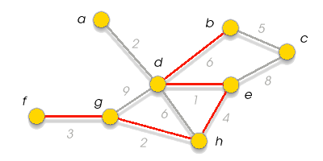

Principe de sous-optimalité dans un graphe valué

Nous allons nous intéresser dans un premier temps à des graphes sur lesquels toutes les valuations des arêtes sont positives (nous verrons un peu plus loin ce qui peut se passer lorsque certaines valuations sont négatives).
Sous cette condition, les propriétés que nous avons données pour le plus court chemin en nombre d'arêtes restent vérifiées pour le chemin de plus faible poids :
- Si l(y) est la longueur du plus court chemin d'un sommet y à s, le principe de sous-optimalité se traduit localement par les égalités :
l(y) = 0 si y=s
l(y) = min {l(x) + poids(x,y) | x voisin de y } sinon HINT

Pour trouver les plus courts chemins dans un graphe valué, nous allons voir 2 algorithmes très différents :
- Algorithme de Dijkstra. Cet algorithme est une adaptation de l'algorithme de recherche BFS pour calculer les plus courts chemins d'un sommet s à tous les autres sommets du graphe avec des valuations seulement positives.
- Algorithme de Bellman. (voir dans ordonnancement) Cet algorithme est plus complexe, plus long en temps, mais plus puissant : il détermine la distance de tous les plus courts chemins entre toutes les paires de sommets d'un graphe sans cycle, pouvant avoir des valuations négatives ou positives de ses arêtes. Son principe repose sur un paradigme algorithmique très général : la programmation dynamique.

4.4 ALGORITHME DE DIJKSTRA

Propriété de la distance partielle

Imaginons que nous ayons déjà marqué avec notre algorithme de recherche un ensemble S de sommets, pour lesquels nous avons déterminé leur plus court chemin à s. Un "bon" ordre d'exploration revient à sélectionner le prochain sommet y à marquer de telle sorte que nous puissions calculer l(y) uniquement à partir des distances l(x) des sommets x marqués. Une telle exploration est possible grâce à la propriété suivante :
Considérons un ensemble S de sommets déjà marqués (ayant une distance min. depuis s) incluant la source s. Pour tout sommet z en dehors de S, nous définissons sa distance partielle à s par
DP(S,z) = min{ l(x) + poids(x,z) | xS et x voisin de z ∉ S}
Alors si y est un sommet avec la plus petite distance partielle, sa distance partielle est égale à sa distance à s : DP(S,y) = l(y) HINT
La distance partielle correspond à la longueur du plus court chemin de s à z qui n'emprunte que des sommets de S, à l'exception bien sûr du dernier sommet z. C'est donc le plus court chemin dans le sous-graphe induit par S{z}. Par convention la distance partielle d'un sommet est infinie s’il n'est adjacent à aucun sommet de S.
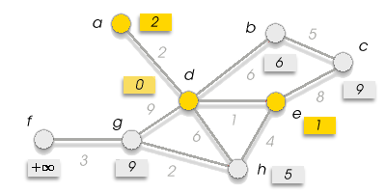
Dans l'exemple ci-contre le sommet d joue le rôle de la source s. L'ensemble S des sommets marqués est {a, d, e}. Les distances sont indiquées à coté de chaque sommet, en grisé pour les distances partielles des sommets non marqués, en jaune pour les plus courtes distances des sommets marqués.
La distance partielle de f est infinie, sa distance à d est l(f) =10 (d-e-h-g-f)
La distance partielle de g est DP(S,g) =9, sa distance est l(g) =7 (d-e-h-g)
Par contre pour h, le sommet de plus petite distance partielle, on a bien l'égalité DP(h) = l(h) = 5

Propriété de mise à jour des distances partielles

Dans l’algorithme de Dijkstra les opérations les plus coûteuses sont le calcul à chaque étape des distances partielles. Cependant une bonne partie de ces opérations sont inutiles : lors du marquage d'un sommet x, seuls les voisins de x peuvent éventuellement voire leur distance partielle modifiée.
Considérons un ensemble S de sommets incluant la source s, et un sommet y. Pour tout sommet z en dehors de S{y} :
DP(S{y}, z) = min{ DP(S, z), l(y) + poids(y,z) } Si (y,z)E
DP(S{y}, z) = DP(S, z) Sinon. INT

Algorithme de Dijkstra

L'algorithme de Dijkstra utilise cette propriété pour ne mettre à jour à chaque étape que les distances partielles des sommets adjacents au sommet qui vient d'être marqué. Initialement toutes les longueurs, représentant les distances, sont initialisés à , sauf celui de la source s mis à 0. Chaque étape de l'algorithme comporte ensuite 2 phases :
Une phase de sélection
Un sommet y non marqué de plus petit longueur est sélectionnée.

Sur l'exemple le sommet b de longueur 3 est le sommet sélectionné à la deuxième étape.
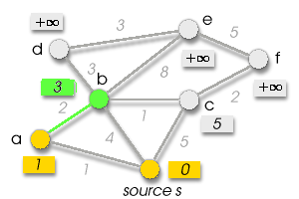

Une phase de mise à jour
Les longueurs des sommets y non marqués adjacents au sommet x qui vient d'être sélectionné sont mises à jour : l(y) = min{ l(y), l(x) + poids(x, y) }

Sur l'exemple les longueurs des sommets c, d et e sont mises à jour.
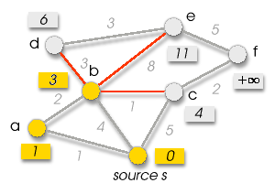

Implémentation d’une méthode dijkstra de la classe GrapheAdjacence codée en C++ :

#define INFINI 1000.0 // un poids réel supérieur à la plus grande longueur totale

// Procédure qui recherche tous les plus courts chemins d’un graphe valué positivement
// depuis un sommet de référence
// Paramètres :
// s : numéro de sommet de référence
// l : tableau dynamique alloué des longueurs minimales réelles des sommets depuis s
// pred : tableau dynamique alloué des prédécesseurs des sommets

void GrapheAdjacence::dijkstra (int s, float *l, int *pred) {
// Variables locales
bool *marque ; // tableau dynamique de booléens pour le marquage des sommets
int x, y, xmin ; // numéros de sommets intermédiaires
float min ; // distance minimale du prochain sommet à marquer
int nb ; // nombre de sommets marqués

// Allouer le tableau marque
marque=new bool[ordre] ;

// Ne pas marquer tous les sommets 0 à ordre-1 du graphe : valeurs à false
// Initialiser les longueurs de tous ces sommets avec le poids de la constante INFINI
for (x=0 ; x<ordre ; x++) {
marque[x] = false ;
l[x] = INFINI ;
}

// Initialiser longueur de s et nombre de sommets marqués à 0
l[s] = nb = 0 ;

// Tant que les sommets ne sont pas tous marqués
while (nb<ordre) {
// Choisir le sommet non marqué xmin de plus petite distance
min = INFINI ;
for (x=0 ; x<ordre ; x++)
if (marque[x]==false && l[x]<min) {
xmin = x ;
min = l[x] ;
}

// Marquer le sommet xmin de plus petite distance et incrémenter nb
marque[xmin] = true ; nb++ ;

// Pour tout sommet y non marqué adjacent au sommet marqué xmin
// dans la matrice d’adjacence pondérée de poids réels :
// - calculer les plus petites distances de y à xmin
// - stocker le prédécesseur xmin de y
for (y=0 ; y<ordre ; y++)
if (marque[y]==false && l[xmin]+ adjacencePoids[xmin][y]<l[y]) {
l[y] = l[xmin] + adjacencePoids[xmin][y] ;
pred[y] = xmin ;
}
}
}

5. LES ARBRES

5.1
DEFINITIONS ET THEOREMES

Les arbres sont des graphes particuliers, très populaires en algorithmique et en informatique.
Une forêt étant un graphe sans cycle, chacune de ses composantes connexes est acyclique, et par définition connexe. La définition d'une forêt correspond donc bien au sens usuel d'un ensemble d'arbres, chacune de ses composantes connexes étant un arbre.

Les 6 graphes suivants sont des arbres. Pris ensemble ils constituent une forêt, n'en déplaise à Magritte.
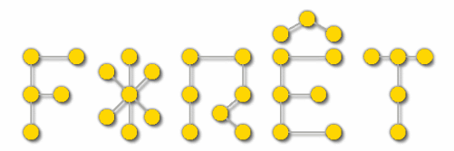

Caractérisations d'un Arbre
Pour un graphe T d'ordre n, il y a équivalence entre les propriétés :
- T est un arbre
- T est un graphe connexe à n-1 arêtes
- T est connexe, et la suppression de toute arête le déconnecte
- T est acyclique à n-1 arêtes
T est acyclique et l'ajout de toute arête le rend cyclique.

Nombre d'arêtes dans un graphe

Soit ordre le nombre de noeuds d'un graphe G = (X;U), ordre = |X|.
Soit n le nombre d'arêtes de G, n = |U|.
Si G est connexe, n ordre - 1.
Si G est sans cycle, n ordre - 1.
Arbre

Un arbre est un graphe connexe sans cycle. Il a donc ordre - 1 arêtes. On peut donc dire qu'un arbre est un graphe qui connecte tous les noeuds entre eux avec un minimum d'arêtes.
Remarques
- L'ajout de la moindre arête supplémentaire dans un arbre crée un cycle.
- Un graphe connexe possède un graphe partiel qui est un arbre.

Exemple :
Un graphe connexe:
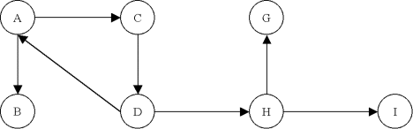
Un arbre extrait du graphe précédent:
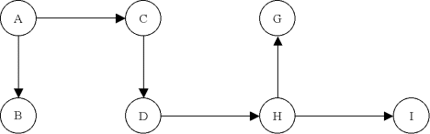
Forêt

On appelle forêt un graphe dont chaque composante connexe est un arbre.

Racine, antiracine

Souvent, pour manipuler un arbre, nous particularisons un sommet du graphe que nous appelons racine. Dans le cas des graphes non orientés, le choix d'une racine dans l'arbre est arbitraire. Dans le cas des graphes orientés, la racine est définie de manière unique comme le sommet sans prédécesseur de l'arbre.
Le choix d'une racine revient dans un certain sens à orienter l'arbre, la racine apparaissant comme l'ancêtre commun à la manière d'un arbre généalogique. Le vocabulaire de la théorie des graphes s'en inspire directement : on parle de fils, de père, de frère,...

Un noeud a d'un graphe G est une racine de G s'il existe un chemin joignant a à chaque noeud du graphe G.
Un noeud a d'un graphe G est une antiracine de G s'il existe un chemin joignant chaque noeud du graphe G à a.

Exemple :
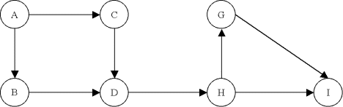
A est une racine du graphe.
I est une antiracine du graphe.

Arborescence, anti-arborescence

Un graphe G est une arborescence de racine a si G est un arbre et si a est une racine.
Un graphe G est une anti-arborescence d'antiracine a si G est un arbre et si a est une antiracine.

5.2 ARBRE COUVRANT DE POIDS MINIMUM

Imaginons que nous ayons à connecter des villes entre elles, par exemple avec un nouveau réseau très haut débit. Un certains nombre de connexions directes point à point entre les villes sont techniquement possibles. Il nous faut choisir lesquelles parmi ces connexions nous allons effectivement mettre en place. La distance entre 2 villes dans le réseau final a peu d'importance au vu des débits; cependant les coûts d'installation du réseau ne sont évidemment pas les mêmes pour les différentes liaisons point à point. Nous aimerions donc déterminer comment connecter toutes les villes en minimisant le coût total du réseau.
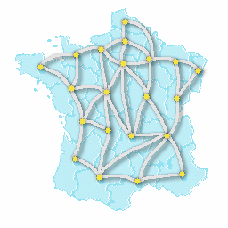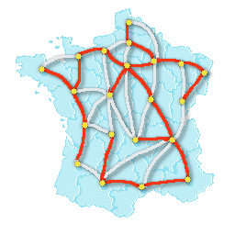

Ce problème en théorie des graphes correspond à la recherche d'un arbre couvrant de poids minimum. L'ensemble des connexions potentielles peut être représenté par un graphe G = (X,U) dans lequel chaque arête u est associée à un coût poids(u) positif. Connecter toutes les villes correspond à sélectionner un ensemble d'arêtes F de G tel que le graphe partiel H = (X,U’) induit est connexe. Le poids de cette solution poids(H) est définie comme la somme des poids de ses arêtes. Notre problème s'énonce donc :
Etant donné un graphe G = (X,U), déterminer un graphe partiel connexe H = (X,U’) de poids minimum
Il est facile de voir qu'un tel graphe partiel H doit être un arbre : si H n'est pas acyclique, on peut supprimer une arête d'un de ses cycles sans le déconnecter et en faisant diminuer le poids total.
Arbre couvrant
Un arbre couvrant pour un graphe G=(X,U) est un arbre construit uniquement à partir des arêtes de U et qui connecte ("couvre") tous les sommets de X. Un arbre couvrant d'un graphe G est donc un graphe T tel que
- Le graphe T est un arbre.
- Le graphe T est un graphe partiel de G.
Le problème de l'arbre couvrant de poids minimum consiste à trouver un arbre couvrant dont la somme des poids poids(u) des arêtes est minimum.

La seule condition, nécessaire et suffisante, pour qu'un graphe admette un arbre couvrant est qu'il soit connexe.
Un arbre couvrant de poids minimum (MST, Minimum Spanning Tree) est en général différent de l'arbre des plus courts chemins (SPT, Shortest Paths Tree) construit par l’algorithme de Dijkstra.

Un arbre des plus courts chemins SPT est bien un arbre couvrant, mais il minimise la distance de la racine à chaque sommet.
Alors qu’un arbre couvrant de poids minimum MST est forcément non orienté et calcule la somme des poids des arêtes.

Un arbre des plus courts chemins (SPT) de racine A Un arbre de poids minimum (MST)
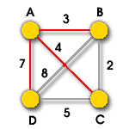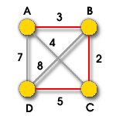
Son poids total est 14 Son poids total est 10
Il existe 2 algorithmes célèbres pour résoudre le problème de l'arbre couvrant de poids minimum MST. Chacun de ces 2 algorithmes utilise plus particulièrement l'une des caractérisations des arbres pour trouver un MST : soit en considérant les arbres comme des graphes connexes avec le minimum d'arêtes, soit en considérant les arbres comme des graphes acycliques avec le maximum d'arêtes. Ces 2 algorithmes utilisent également 2 techniques de résolution très différentes :

- Algorithme de Prim Il maintient au fur et à mesure de la construction un sous-graphe connexe qui grossit petit à petit.

- Algorithme de Kruskal Il maintient au fur et à mesure de la construction un graphe partiel acyclique. Si les algorithmes de recherche sont spécifiques aux graphes, l'algorithme de Kruskal utilise lui un paradigme de résolution plus général : les algorithmes gloutons.

5.3 ALGORITHME DE KRUSKAL

Le principe de l'algorithme de Kruskal pour trouver un arbre de poids minimum dans un graphe G est tout d'abord de trier les arêtes par ordre croissant de leur poids. Ensuite, dans cet ordre, les arêtes sont ajoutées une par une dans un deuxième graphe pour construire progressivement l'arbre. Une arête est ajoutée seulement si son ajout dans l’arbre n'introduit pas de cycle. Sinon, on passe à l'arête suivante dans l'ordre du tri.

A la fin de la construction de l’arbre, si le nombre d’arêtes de l’arbre est inférieur au nombre de sommets–1 du graphe G, cela signifie que ce dernier n’est pas connexe.

Implémentation d’une méthode kruskal de la classe GrapheAdjacence codée en C++ :

// Fonction qui retourne l’arbre couvrant de poids minimum d’un graphe valué et non orienté
// depuis un sommet de référence
// Aucun paramètre

GrapheAdjacence *GrapheAdjacence::kruskal () {
// Variables locales
GrapheAdjacence *arbre ; // arbre de poids minimum à retourner
int *connexe ; // tableau dynamique des numéros de sommets connexes de l’arbre
int indiceA, indiceG ; // indices de l’arbre et du graphe
int x, x1, x2 ; // numéros de sommets intermédiaires
Arete *u ; // arête reliant 2 sommets x1 et x2

// Allouer l’arbre avec le constructeur 2 de la classe GrapheAjacence avec « ordre »
// sommets et « ordre-1 » arêtes
arbre = new GrapheAdjacence(ordre, ordre-1) ;

// Allouer le tableau connexe
connexe = new int[ordre] ;

// Initialiser les connexités indicées sur les numéros de sommets
for (x=0 ; x<ordre ; x++) connexe[x] = x ;

// Initialiser les indices de l’arbre et du graphe à 0
indiceA = indiceG = 0 ;

// Trier le graphe par ordre croissant des poids de ses « n » arêtes
trier() ; // à implémenter dans GrapheAdjacence …

// tant que les arêtes de l’arbre et du graphe ne sont pas toutes traitées
while (indiceA<ordre-1 && indiceG<n) {
// retourner l’arête u numéro indiceG du graphe
u = getArete(indiceG) ; // à implémenter dans GrapheAdjacence …
x1 = connexe[u->x] ; x2 = connexe[u->y] ;

// Tester si les sommets x1 et x2 de l’arête u forment un cycle dans l’arbre
if (x1==x2) // cycle si x1 et x2 connexes : passer à l’arête suivante du graphe
indiceG++ ;
else { // pas de cycle : insérer l’arête u à la position « indiceA » de l’arbre
arbre->insererArete(u, indiceA) ; // à implémenter dans GrapheAdjacence …
indiceA++ ;
// Indiquer que les sommets x1 et x2 sont connexes
for (x=0 ; x<ordre ; x++)
if (connexe[x]==x1) connexe[x] = x2 ;
}
}

// Le graphe est non connexe si le nombre d’arêtes de l’arbre < nombre de sommets-1
if (indiceA<ordre-1) { std::cout << "Le graphe n'est pas connexe" << std::endl; }

return arbre ; // retourner l’arbre de poids minimum
}

5.4 ALGORITHME DE PRIM
L'algorithme de Prim se base sur la caractérisation des arbres comme des graphes connexes minimaux au sens de l'inclusion : on ne peut enlever une arête à un arbre sans le déconnecter

L'idée de l'algorithme est de maintenir un sous-graphe partiel connexe, en connectant à nouveau sommet à chaque étape. L'algorithme de Prim va ainsi faire grossir un arbre jusqu'à ce qu'il couvre tous les sommets du graphe. Si à une étape un ensemble A de sommets sont connectés entre eux, pour choisir le prochain sommet à connecter, l'algorithme part d'une constatation simple : dans un arbre couvrant, il existe nécessairement une arête qui relie l'un des sommets de A avec un sommet en dehors de A. Pour construire un arbre couvrant de poids minimum (MST), il suffit de choisir parmi ces arêtes sortantes celle de poids le plus faible.

Pour détecter les arêtes sortantes, nous pouvons marquer au fur et à mesure de l'algorithme les sommets déjà connectés. Une arête sortante relie alors nécessairement un sommet marqué et un sommet non marqué. Reste une question : de quel sommet partir ? Eh bien le choix du sommet initial n'a pas d'importance... tout sommet doit de toute manière être relié aux autres dans l'arbre final.

Si le graphe G n'est pas connexe, l'algorithme de Prim sous cette forme construit un arbre couvrant uniquement sur la composante connexe du sommet initialement marqué.

Implémentation d’une méthode prim de la classe GrapheAdjacence codée en C++ :

#define INFINI 1000.0 // un poids réel supérieur à la plus grande longueur totale

// Fonction qui retourne l’arbre couvrant de poids minimum d’un graphe valué et non orienté
// depuis un sommet de référence aléatoire
// Aucun paramètre

GrapheAdjacence *GrapheAdjacence::prim () {
// Variables locales
GrapheAdjacence *arbre ; // arbre de poids minimum à retourner
int indiceA ; // indice de l’arbre
bool *marque ; // tableau dynamique de booléens pour le marquage des sommets
int s, x, y, ymin ; // numéros de sommets intermédiaires
float min ; // distance minimale du prochain sommet à marquer
Arete *u ; // arête reliant 2 sommets x1 et x2

// Allouer l’arbre et le tableau marque
arbre = new GrapheAdjacence(ordre, ordre-1) ;
marque=new bool[ordre] ;

// Initialiser l’indice de l’arbre à 0
indiceA = 0 ;

// Ne pas marquer tous les sommets 0 à ordre-1 du graphe : valeurs à false
for (x=0 ; x<ordre ; x++)
marque[x] = false ;

// Choisir un sommet s aléatoirement compris entre 0 et ordre-1
s=rand()%ordre ;

// Marquer le sommet aléatoire s
marque[s] = true ;

//tant que les arêtes de l’arbre ne sont pas toutes traitées
while (indiceA<ordre-1) {
// Pour tout sommet y non marqué adjacent à tout sommet marqué x
// chercher l’arête (x, ymin) de plus faible poids : Min des poids(x, y)
min = INFINI ;
for (x=0 ; x<ordre ; x++)
for (y=0 ; y<ordre ; y++)
if (adjacence[x][y]==1 && marque[x]==true &&
marque[y]==false && getPoids(x, y)<min) {
// méthode getPoids à implémenter dans GrapheAdjacence …
min = getPoids(x, y) ; // poids min des arêtes (x, y)
ymin = y ; // sommet y de poids min
}

// marquer le sommet ymin
marque[ymin] = true ;

// Allouer l’arête (x, ymin) de poids min
u = new Arete (x, ymin, min) ;

// Insérer cette arête u à la position « indiceA » de l’arbre
arbre->insererArete(u, indiceA) ; // à implémenter dans GrapheAdjacence …

// Passer à l’arête suivante de l‘arbre
indiceA++ ;
}

return arbre ; // retourner l’arbre de poids minimum
}

6. ORDONNANCEMENT

6.1 PROBLEMES D'ORDONNANCEMENT

Les problèmes d'ordonnancement sont apparus au départ dans la planification de grands projets. Le but était de gagner du temps sur leur réalisation. De tels projets sont constitués de nombreuses étapes, également appelées tâches. Des relations temporelles existent entre ces dernières. Par exemple:
- Une étape doit commencer à une date précise;
- Un certain nombre de tâches doivent être terminées pour pouvoir en démarrer une autre;
- Deux tâches ne peuvent être réalisées en même temps (elles utilisent une même machine par exemple);
- Chaque tâche nécessite une certaine quantité de main d'oeuvre. Il faut donc éviter, à chaque instant, de dépasser la capacité totale de main d'oeuvre disponible.
Toutes ces contraintes ne sont pas simples à prendre en compte dans la résolution du problème. Ici, nous allons nous intéresser uniquement aux deux premiers types de contraintes. On cherchera à déterminer une planification, un ordonnancement des étapes qui minimise le temps total de réalisation du projet. A partir de cette planification, nous verrons que le temps de certaines étapes peut éventuellement être modifié sans entraîner un retard du projet, alors que d'autres, les tâches dites "critiques", retardent entièrement le projet au moindre retard local.

6.2 METHODE PERT

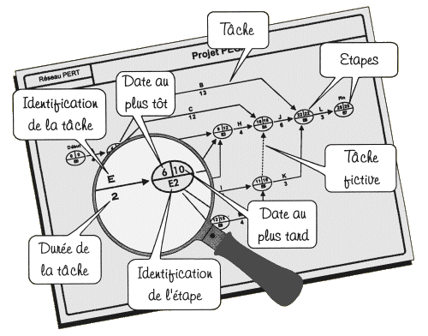

Pour présenter ces problèmes d'ordonnancement, on peut utiliser la méthode PERT (Program Evaluation Research Task) qui consiste à mettre en ordre sous la forme d'un graphe, plusieurs tâches qui grâce à leur dépendance et à leur chronologie concourent toutes à la réalisation d'un projet. Cet outil a été créé en 1957 pour l'US Navy (développement du programme des fusées Polaris) et permet de calculer le meilleur temps de réalisation d'un projet et d'établir le planning correspondant.

Exemple simple : pour préparer une soupe de légumes, il faut :

- Acheter les légumes (tâche A, durée : 30 minutes)
- Laver et éplucher les légumes (tâche B, durée : 5 minutes)
- Les émincer (tâche C, durée : 5 minutes)
- Faire bouillir de l'eau salée (tâche D, durée : 5 minutes)
- Faire cuire les légumes (tâche E, durée : 1 heure soit 60 minutes)
- Mixer les légumes (tâche F, durée : 5 minutes)
Traduit en PERT, nous obtenons la séquence suivante :
A
30 mn
2
6
4
B
5 mn
D
5 mn
C
5 mn
1
5
E
60 mn
F
5 mn
7

Pour élaborer et exploiter un réseau PERT, on peut distinguer 5 grandes étapes

Etape 1 : Etablir la liste des tâches

Cette étape consiste à :
  - Donner la liste exhaustive des tâches à exécuter.
  - Evaluer la durée des taches et déterminer les ressources nécessaires pour les accomplir.
  - Codifier les tâches pour faciliter la construction du réseau (A, B, C, D,…)

Exemple : vous devez déterminer la durée maximale des travaux nécessaires à la construction d'un entrepôt.
Tableau n°1
Les tâches | La durée des tâches évaluée en jours
- Etude, réalisation et acceptation des plans | 4
- Préparation du terrain | 2
- Commande matériaux (bois, briques, ciment, tôle pour le toit) | 1
- Creusage des fondations | 1
- Commandes portes, fenêtres | 2
- Livraison des matériaux | 2
- Coulage des fondations | 2
- Livraison portes, fenêtres | 10
- Construction des murs, du toit | 4
- Mise en place portes et fenêtres | 1

Etape 2 : Déterminer les conditions d'antériorité
En répondant aux questions suivantes :
- Quelle(s) tâche(s) doit être terminée immédiatement avant qu'une autre ne commence ?
- Quelle tâche doit suivre une tâche déterminée?

On obtient le tableau suivant :
Tableau n°2 (page 1 du support élève)
Tâche(s) immédiatement antérieure(s) | Pour réaliser cette tâche… | Tâche(s) immédiatement postérieure(s)
- | A | C, D, E
- | B | D
A | C | F
A, B | D | G
A | E | H
C | F | G
D, F | G | I
E | H | J
G | I | J
H, I | J | -

Etape 3 : Tracer le réseau PERT
Un réseau est constitué par des étapes et des tâches (A, B, C, D).
Le code de présentation est le suivant :
- On symbolise une étape par un cercle (le commencement ou la fin d'une tâche).
- Un arc fléché pour signifier la tâche (au-dessus de la flèche vous inscrivez le code de la tâche et en dessous sa durée.
Pour représenter un réseau PERT, il existe des règles :
- Chaque tâche est représentée par 1 arc et 1 seul (= une étape ne peut être représentée qu'une fois)
- 2 tâches ne peuvent être identifiées par 2 arcs ayant la même origine et la même extrémité. Ainsi si 2 tâches sont simultanées, elles seront représentées par 2 arcs différents en partant de la même origine :
2
Contrainte de liaison = arc fictif qui ne consomme ni temps ni ressources
A

A
1
4
1
2
B

BB 0
3
3
B

Les tâches peuvent être :
- Successives = elles se déroulent les unes après les autres, séparées par des étapes.
- Simultanées = elles se déroulent en même temps.
- Convergentes = elles aboutissent à une même étape.
1
2
3
4
A

4
B

3
C

2

Remarque : pour déterminer la (ou les) 1ère tâche(s) = la (ou les seules) qui ne figure(nt) pas dans la colonne de gauche du tableau des antériorités.

⇨ tracer le réseau PERT
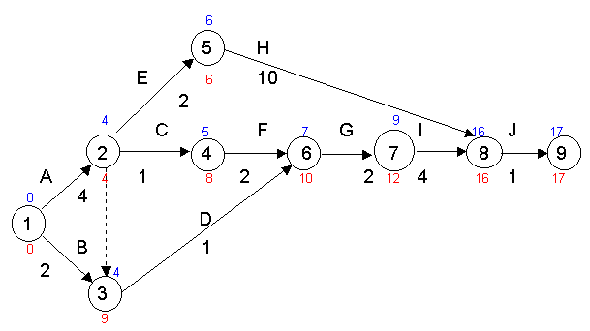
Etape 4 : Calculer les dates des tâches et déterminer le chemin critique
Ayant estimé les durées de toutes les tâches constitutives du réseau, nous pouvons calculer les dates de début et de fin de chacune d'elles. Il faut procéder en 2 temps :
- Calcul "aller" = dates au plus tôt : nous allons chercher à quelles dates, au plus tôt, peuvent être exécutées les différentes tâches du projet. La technique est la suivante :
- On initialise à 0 (étape 1 = 0) représentée par un rectangle au-dessus de l'étape.
- Pour les autres étapes :
Soit il y a plusieurs chemins pour aboutir à l'étape j alors date au plus tôt j = max((date au + tôt i + durée T_{i,j});(date au plus tôt k + durée T_{k,j}))

Soit il n'y a qu'une seule tâche (un seul chemin) entre 2 étapes alors date au plus tôt j = date au plus tôt i + durée tâche T_{i,j}

i
k
j
T_{i,j}
7
T_{,k,j}
3
3
1
10

i
j
3
7
T_{i,j}

⇨ Calculer dates au + tôt

- Déterminer le chemin critique = faire apparaître sur le réseau le chemin qui, formé par la succession des différentes tâches, nous donne le temps le plus long. Il est appelé critique car tout retard pris sur l'une des tâches de ce chemin entraîne du retard dans l'achèvement du projet. On part du point terminal et on repère toutes les étapes qui satisfont l'égalité suivante : date au + tôt j - date au + tôt i - durée i,j = 0.

⇨ Déterminer le chemin critique

- Calcul retour = dates au plus tard : nous allons déterminer à quelles dates au plus tard doivent être exécutées les tâches sans remettre en cause la durée optimale de fin de projet. La technique est la suivante :
- On initialise à l'étape terminale avec date au + tôt de cette étape représentée par un cercle rouge.
- Pour les autres étapes :

Soit 1 seul arc sort du sommet i alors date au + tard j = date au plus tard j - durée T_{i,j}
Soit il y a plusieurs arcs qui sortent de l'étape i alors date au plus tard i = min((date au + tard j - durée T_{i,j});(date au + tard k - durée T_{i,k}))

k
i
j
T_{i,k}
4
2
T_{i,j}
14
26
10
i
j
T_{i,j}
12
26
14

Etape 5 : Calculer les marges totales de chaque tâche
Plage de temps maximum dans laquelle peut se déplacer la tâche sans modifier la date de terminaison du projet = fin de date au + tard j - début de date au + tôt i – durée tâche T_{i,j}

⇨ Calculer les marges totales
Tâche | Marge totale
A | 4-0-4 = 0
B | 9-0-2 = 7
C | 8-4-1 = 3
D | 10-4-1 = 5
E | 0
F | 10-5-2 = 3
G | 3
H | 0
I | 3
J | 0

6.3 ALGORITHME DE BELLMAN

La détermination des dates au plus tôt est basée sur la recherche d'un plus long chemin depuis le sommet initial (sans prédécesseur). Comme le graphe considéré ne comporte pas de circuit, un algorithme comme celui de Bellman, plus simple que celui de Dijkstra, est très bien adapté. Il est à noter que la méthode de Bellman fonctionne aussi bien pour un plus court chemin que pour un plus long chemin, contrairement à celle de Dijkstra qui est valide uniquement pour les plus courts chemins.
L'idée de l'algorithme de Bellman pour la recherche de plus court chemin et de plus long chemin est tout à fait semblable à celle de Dijkstra. La différence réside dans le choix du noeud à chaque nouvelle itération. Dans l'algorithme de Dijkstra, c'est le noeud avec la plus courte distance qui est choisi alors que dans celui de Bellman, on choisit un noeud dont tous les prédécesseurs ont déjà été traités, d'où la nécessité de ne pas avoir de circuit. Donc, sans plus de détail, voici l'algorithme de Bellman pour la recherche d'un plus court chemin (ou d’un plus long chemin).
Pour le problème de calcul des plus longs et plus courts chemins, on suppose que :
•  Les graphes possèdent naturellement un marquage topologique.
•  Les graphes ont un unique sommet sans prédécesseur e constituant la racine.
•  Tous les chemins partent de cet unique sommet sans prédécesseur.

On notera par pcc(s) le plus court chemin de e à s et par plc(s) le plus long chemin de e à s.
f(u,v) désigne la valuation de l’arc (u,v). ordre représente le nombre de sommets du graphe

Principe de l'algorithme :
L'idée sous-jacente à l'algorithme de Bellman est la suivante : si l'on connaît la valeur du plus court et du plus chemin pour tous les prédécesseurs d'un sommet s (repérés en gris clair sur la figure ci-dessous), on peut calculer la valeur du plus court et du plus long chemin pour ce sommet s.

pcc(s) = min( pcc(s), pcc(t)+f (t, s), pcc(u)+f (u, s), pcc(v)+f (v, s))
plc(s) = max( plc(s), plc(t)+f (t, s), plc(u)+f (u, s), plc(v)+f (v, s))

Utilisation d'une représentation par liste de prédécesseurs :
Le sommet e n'a pas de prédécesseur et, du fait du marquage topologique, tous les prédécesseurs y d'un sommet x quelconque ont un numéro num_{y} < num_{x}. On peut donc faire le constat suivant : lorsque l'on traite le sommet x, tous les sommets y tels que num_{y} < num_{x} ont déjà été marqués. Parmi ces sommets se trouvent tous les prédécesseurs de x. Il est donc possible de calculer directement pcc[x] ou plc[x], en un seul passage sur un graphe possédant un marquage topologique et représenté par ses listes de prédécesseurs.

Implémentation d’une méthode bellman de la classe GrapheAdjacence codée en C++ :

#define INFINI 1000.0 // un poids réel supérieur à la plus grande longueur totale

// Procédure qui recherche tous les plus courts et les plus longs chemins d’un graphe valué,
// connexe, orienté et sans circuit depuis le sommet racine sans prédécesseur (numéro 0)
// Paramètres :
// pcc, plc : tableaux dynamiques alloués du plus court et du plus long chemin
// predcc, predlc : tableaux dynamiques alloués des prédécesseurs des sommets

void GrapheAdjacence::bellman (float *pcc, float *plc, int *predcc, int *predlc) {
// Variables locales
int x, y ; // numéros de sommets intermédiaires

// Initialiser les plc (petite valeur) et les pcc (grande valeur) de tous les sommets
for (x=0 ; x<ordre ; x++) {
plc[x] = -INFINI ;
pcc[x] = INFINI ;
}

// Initialiser le plc et le pcc du sommet racine (numéro 0) sans prédécesseur à 0
plc[0] = pcc[0] = 0 ;

// tant que les sommets ne sont pas tous traités
for (x=1 ; x<ordre ; x++) {
// pour tous les prédécesseurs y du sommet x, calculer les pcc et plc de y à x
for (y=0 ; y<x ; y++) {
if (adjacence[y][x]==1) {
// mise à jour du plc, du pcc et des prédécesseurs de y
if (plc[y]+getPoids(y, x)>plc[x]) {
plc[x] = plc[y]+getPoids(y, x) ;
predlc[x] = y ;
}

if (pcc[y]+getPoids(y, x)<pcc[x]) {
pcc[x] = pcc[y]+getPoids(y, x) ;
predcc[x] = y ;
}
}
}
}
}

7. RECHERCHE DU FLOT MAXIMUM

7.1 DEFINITIONS

Les flots permettent de modéliser une très large classe de problèmes. Leur interprétation correspond à la circulation de flux physiques sur un réseau : distribution électrique, réseau d'adduction, acheminement de paquets sur Internet, ... Il s'agit d'acheminer la plus grande quantité possible de matière entre une source s et une destination t. Les liens permettant d'acheminer les flux ont une capacité limitée, et il n'y a ni perte ni création de matière lors de l'acheminement : pour chaque nœud intermédiaire du réseau, le flux entrant (ce qui arrive) doit être égal au flux sortant (ce qui repart).

Réseau de transport
Un réseau de transport est un graphe orienté, connexe, sans boucle et valué, où chaque arc est associé à un nombre c(u) 0, appelé "capacité" de l'arc u. En outre, un tel réseau vérifie les hypothèses suivantes :
- Il existe un seul nœud s arbitraire appelé l'entrée du réseau, ou la source.
- Il existe également un seul nœud t arbitraire appelé la sortie du réseau, ou le puits.
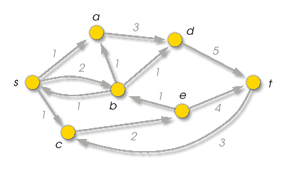
- Entre les nœuds s et t, il peut exister des nœuds intermédiaires.

Un exemple de réseau.
Le réseau comporte 5 noeuds intermédiaires. La capacité de l'arc (c,e) est de 2, celle de l'arc (e,t) est de 4

Nous pouvons supposer que tous les arcs (x,y) entre 2 sommets sont présents dans le réseau. Si un arc est absent, il est en effet possible de le rajouter en lui attribuant une capacité nulle sans changer le problème du flot maximum. Seuls les arcs de capacité non nulle seront représentés sur les exemples.

Flot
Un flot f dans un réseau de transport est une fonction qui associe à chaque arc u une quantité f(u) qui représente la quantité de flot qui passe par cet arc, en provenance de la source et en destination du puits.

La somme (x) = F(y,x) est le flot entrant au sommet x
La somme (x) =F(x,y) est le flot sortant du sommet x
La valeur F(x) d'un flot est définie comme le flot sortant moins le flot entrant en x : F(x) = (x) - (x)

Un flot doit respecter la règle suivante : la somme des quantités de flot sur les arcs entrants (x) dans un nœud x, autre que s et t, doit être égale à la somme des quantités de flot sur les arcs sortants (x) de ce même nœud x. Son flot F(x) est donc nul. Un flot vérifie localement une loi de conservation analogue aux lois
de Kirchhoff en électricité.
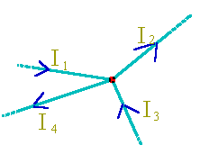
Loi de Kirchhoff :
La somme des intensités qui arrivent au nœud est égale à la somme des intensités qui en repartent.
x
(x) = I₁ + I₃
(x) = I₂ + I₄
(x) = (x) ce qui donne F(x) = (x) - (x) = 0
Exemple :
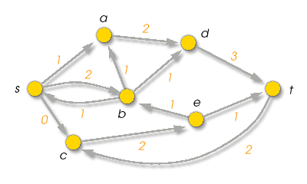

Un exemple de flot sur notre réseau.
Le flot entrant en b a une valeur de 3.
La valeur du flot est définie comme le flux net sortant de s ou entrant dans t.
Sur cet exemple le flot a une valeur de 2.
Flot compatible

Un flot f est compatible avec un réseau si pour tout arc u, 0 f(u) c(u). Autrement dit, pour chaque arc, le flot qui le traverse ne doit pas dépasser la capacité de l'arc.

Flot complet

Un flot f est complet si pour tout chemin allant de la source au puits, il y a au moins un arc saturé, i.e. le flot qui le traverse est égal à la capacité de l'arc.

7.2 PROBLEME DU FLOT MAXIMUM

Connaissant les capacités des arcs d'un réseau de transport, le problème du flot maximum consiste à trouver quelle est la quantité maximum de flot qui peut circuler de la source au puits. L'algorithme le plus connu pour résoudre ce problème est celui de Ford et Fulkerson. Nous verrons deux approches pour cette méthode. La première est basée sur la recherche d'une chaîne dans le réseau alors que la seconde construit un graphe "d'écart" dans lequel on recherche un chemin.

Tout flot maximum est complet mais un flot complet n’est pas forcément maximum.

La valeur du flot maximum correspond au flux net partant de s, c'est à dire le flot sortant moins le flot entrant de s. La valeur du flot peut être définie de manière équivalente comme le flux net arrivant à t, c'est à dire le flot entrant moins le flot sortant de t.

En effet pour tout nœud intermédiaire x, le flot entrant étant égal au flot sortant, on a :
(x) = (x)
ce qui se réécrit : ( F(s,x) + F(t,x) + F(y,x) ) = ( F(x,s) + F(x,t) + F(x,y) )

Le dernier terme de part et d'autre de l'égalité est le même, donc on a (s) +(t) = (s) +(t), le flux net sortant de s est effectivement égale au flux net entrant en t, ce qui correspond bien à notre problème d'acheminement de flux de s à t.

Le problème du Flot Maximum consiste à trouver un flot de valeur maximale sur le réseau.

ALGORITHME DE FORD-FULKERSON, CHAINE AUGMENTANTE
On part d'un flot compatible. Le plus évident est le flot nul, i.e. pour tout arc u, f(u) = 0. Ensuite, on cherche une chaîne reliant la source au puits telle que son flot peut être augmenté. Si on n'en trouve pas, le problème est résolu. Sinon, on augmente le flot sur cette chaîne. Ensuite, on recommence à chercher une chaîne augmentante et ainsi de suite. Une chaîne augmentante, i.e. une chaîne pour laquelle le flot peut être augmenté est une chaîne pour laquelle les arcs dans le sens direct n'ont pas atteint leur limite maximum et les arcs en sens indirect ont un flot non nul qui les traverse. L'augmentation de flot maximum pour une chaîne est le minimum des écarts entre le flot courant et le flot maximal pour les arcs directs ou le flot courant pour les arcs indirects. Autrement dit, une chaîne C est augmentante si:
- pour tout arc u direct, f(u) < c(u),
- pour tout arc u indirect, f(u) > 0.
Le flot f sur cette chaîne C peut être augmenté de:
f(C) = min({c(u) - f(u) | u C et u sens direct} {f(u) | u C et u sens indirect})
Tour arc u sens direct de C sera augmenté de f(C) s’il n’est pas saturé i.e c(u) ≠ f(u)
Tour arc u sens indirect de C sera diminué de f(C) si f(u) ≠ 0

Exemple :
Voici une chaîne augmentante de A à E faisant partie d'un réseau de transport.
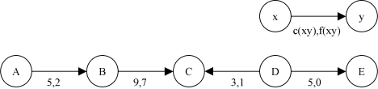
Dans cette chaîne, on peut augmenter le flot de:
- 3 entre A et B,
- 2 entre B et C,
- 1 entre C et D,
- 5 entre D et E.

On augmentera donc de 1 le flot dans cette chaîne. Ce qui signifie:
- augmenter de 1 le flot entre A et B,
- augmenter de 1 le flot entre B et C,
- diminuer de 1 le flot entre D et C,
- augmenter de 1 le flot entre D et E.
On remarque que pour les arcs en sens inverse, augmenter le flot signifie réduire le flot dans le sens direct. Entre D et C, le flot est réduit de 1 pour permettre l'arrivée d'une unité de flot sur C par B tout en conservant l'équilibre du noeud. D ayant une unité de trop, son équilibre n'est pas respecté. C'est pourquoi une unité de flot supplémentaire circule entre D et E.

Algorithme de Ford - Fulkerson de recherche de flot maximal dans un réseau.

La mise en oeuvre se fait par marquage des sommets et en gardant chaque prédécesseur des sommets marqués. Un sommet x est marqué par un couple (x, Fxy), où x est un sommet déjà marqué, précédent de y, et Fxy la valeur numérique du flot entre x et y.

Étape 1.
Initialisation par un flot réalisable. Au début, le flot Fxy = 0 pour tout arc de 2 sommets (x, y).

Étape 2.
On marque le sommet initial S avec (-, ∞) : S n’a pas de sommet précédent (-) et a un flot maximal (∞).
x=S

Étape 3.
Pour chaque sommet marqué x, chercher tous les sommets non marqués y adjacents à x, que les arcs (x, y) soient bien ou mal orientés.
S'il n'existe aucun sommet non marqué y, c'est que le flot est maximal : ARRET.

S'il existe au moins un sommet non marqué y, pour chaque y trouvé il y a deux cas possibles :
Cas 1 : l’arc (x, y) est bien orienté x y et la capacité Cxy > Fxy (arc non saturé) :
Marquer y avec le couple (x, Cxy – Fxy), où x est le sommet précédent de y, et Cxy - Fxy la valeur du flux entre x et y. Si Cxy = Fxy (arc saturé) ne pas marquer y.

Cas 2 : l’arc (x, y) est mal orienté x y et Fxy > 0 (flot pas nul) :
Marquer y avec le couple (x, Fxy) où x est le sommet précédent de y, et Fxy la valeur du flux entre x et y. Si Fxy = 0 (flot nul) ne pas marquer y.

Si y = sommet final T aller à l'étape 4, sinon x=y et répéter l'étape 3.

Étape 4.
- A l'aide des sommets précédents des y marqués, constituer une chaîne augmentante menant de S à T.
- Calculer le flux Fmin de la chaîne augmentante = valeur minimale des flux des sommets y marqués
- Pour chaque arc (x, y) bien orienté x y de la chaîne constituée, Fxy = Fxy + Fmin
- Pour chaque arc (x, y) mal orienté x y de la chaîne constituée, Fxy = Fxy - Fmin

Étape 5.
Effacer toutes les marques et retourner à l'étape 2.

EXERCICE CORRIGE
Avant d'établir un projet de construction d'autoroute, on désire étudier la capacité du réseau routier, représenté par le graphe ci-dessous, reliant la ville E à la ville S.
Pour cela, on a évalué le nombre maximal de véhicules que chaque route peut écouler par heure, compte tenu des ralentissements aux traversées des villes et villages, des arrêts aux feux etc... Ces évaluations sont indiquées en centaines de véhicules par heure sur les arcs du graphe. Les temps de parcours entre villes sont tels que les automobilistes n'emprunteront que les chemins représentés par le graphe.

Déterminer, en indiquant le type de problème à résoudre et en détaillant la méthode utilisée, le débit total maximal de véhicules susceptibles de s'écouler entre les villes E et S.

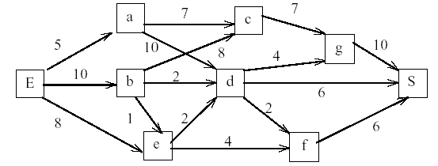

Le problème à résoudre est la recherche d'un flot maximal dans un réseau de transport. On peut utiliser l'algorithme de marquage des sommets de Ford-Fulkerson. Plutôt que de démarrer du flot nul, construisons un flot en étudiant toutes les chaînes de E à S.
Sur la chaîne EacgS, on peut faire passer un flux de 5 (l'arc Ea est alors saturé).
Sur la chaîne EbcgS, on peut augmenter les flux de 2 (l'arc cg est alors saturé).
Sur la chaîne EbdgS, on peut augmenter les flux de 2 (l'arc bd est alors saturé).
Sur la chaîne EbedS, on peut augmenter les flux de 1 (l’arc be est alors saturé).
Sur la chaîne EedS, on peut augmenter les flux de 1 (l'arc ed est alors saturé).
Enfin, sur la chaîne EefS, on peut augmenter les flux de 4 (l'arc ef est alors saturé).
On obtient le flot suivant de valeur 15 :

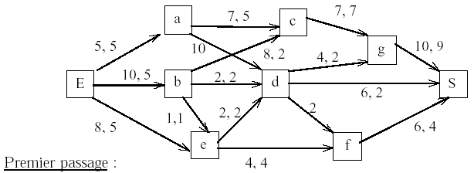
Premier passage:
Depuis E sur la chaîne EedS, on ne peut pas marquer a (saturation de Ea) mais on peut marquer b par (E, 5) et e par (E, 3).
Depuis b, on peut marquer c par (b, 6).
Depuis c, on peut marquer a par (c, 5), puisqu'on peut diminuer le flux de l'arc ac de 5.
Depuis a, on peut marquer d par (a, 10).
Depuis d, on peut marquer f par (d, 2), g par (d, 2) et S par (d, 4).
Ainsi on peut augmenter le flot de 4 sur le chemin EbcadS. (-4 sur l'arc ac)

Deuxième passage:
Depuis E, on marque b par (E, 1) et e par (E, 3), puis c par (b, 1), a par (c, 1), d par (a, 1), puis f par (d,1) et S par (f, 1).
Ainsi on peut augmenter le flot de 1 sur le chemin EbcadfS.

Troisième passage :
Depuis E, on ne peut marquer ni a ni b (arcs Ea et Eb saturés), mais seulement e par (E, 3).De e, on peut marquer b par (e, 1) puis c par (b, 1). De c, on ne peut marquer aucun sommet car cg est "bien orienté" et saturé et ac "mal orienté" et de flux nul. Le flot obtenu est donc de valeur maximale.

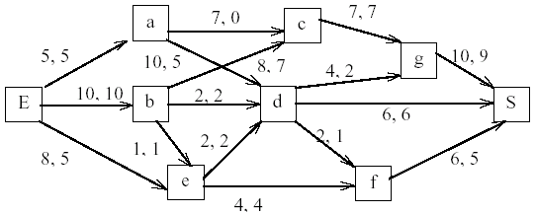

Ainsi le débit total maximal de véhicules susceptibles de s'écouler entre les villes E et S est de 2000 véhicules par heure.

ALGORITHME DE FORD-FULKERSON, GRAPHE D'ECART

Comme pour la méthode précédente, on part d'un flot compatible. Ensuite, on construit un graphe d'écart à partir de ce flot. Ce graphe d'écart représente les modifications de flot possibles sur chaque arc. Sur ce graphe, les nœuds ont exactement la même signification que dans le réseau de transport. Par contre, un arc indiquera de combien il est possible d'augmenter le flot entre deux nœuds. Ainsi, pour un arc u = (x, y) de capacité c(u) et de flot f(u), on créera dans le graphe un écart c'(u) :
- un arc de x à y sera augmenté d’un écart c'((x;y)) = c(u) - f(u) si c(u) f(u),
- un arc de y à x sera diminué d’un écart c'((y;x)) = f(u) si f(u) 0.
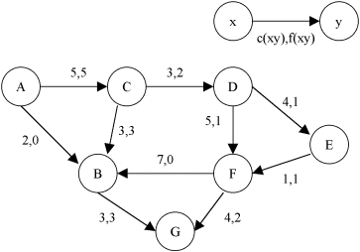
Ensuite, dans ce graphe d'écart, on cherchera un chemin de la source au puits. Si on n'en trouve pas, le problème est résolu. Sinon, on augmente le flot sur ce chemin, qui correspond en fait à une chaîne si l'on se ramène à la première méthode. Le flot sera augmenté de la plus petite capacité des arcs du chemin. Autrement dit, le chemin C sera augmenté de:
min{c'(u) | u C}
Exemple :
Voici un réseau transport dans lequel circule un flot.

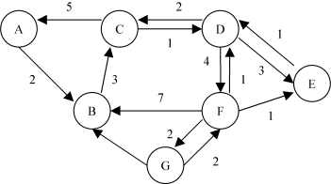
Le graphe d'écart correspondant est le suivant :

3

(A, B, C, D, F, G) est un chemin pour aller de A à G. On peut augmenter le flot de:
- 2 entre A et B,
- 3 entre B et C,
- 1 entre C et D,
- 4 entre D et F,
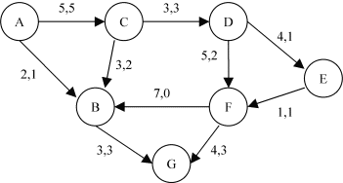
- 2 entre F et G.
On augmentera donc le flot de 1 sur ce chemin, ce qui signifie:
- augmenter de 1 entre A et B,
- réduire de 1 entre C et B,
- augmenter de 1 entre C et D,
- augmenter de 1 entre D et F,
- augmenter de 1 entre F et G.

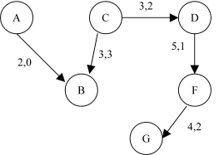
On remarque que le chemin (A,B,C,D,F,G) trouvé correspondait à la chaîne augmentante (A,B,C,D,F,G).

